Министерство образования и науки Челябинской области
Государственное бюджетное профессиональное образовательное учреждение
«Верхнеуральский агротехнологический техникум – казачий кадетский корпус»
(ГБПОУ «ВАТТ-ККК»)

ФОНД ОЦЕНОЧНЫХ СРЕДСТВ

УЧЕБНОЙ ДИСЦИПЛИНЫ ОП.03 ОСНОВЫ ЭЛЕКТРОТЕХНИКИ
Общепрофессиональный цикл образовательной программы среднего профессионального образования (программы подготовки квалифицированных рабочих, служащих) по профессии среднего профессионального образования
15.01.05 Сварщик (ручной и частично механизированной сварки (наплавки)

2024 г

Фонд оценочных средств учебной дисциплины ОП.03 Основы электротехники (ФОС) разработан в соответствии с:
-Федерального государственного образовательного стандарта среднего профессионального образования (далее – СПО) получаемой профессии 15.01.05 Сварщик (ручной и частично механизированной сварки (наплавки) утвержденного приказом Минпросвещения России от 15.11.2023 г. N 863, зарегистрированным в Минюсте России 15декабря 2023 г. N 764332;
-Программы профессионального воспитания и социализации ГБПОУ «Верхнеуральский агротехнологический техникум – казачий кадетский корпус» и рабочей программы воспитания по профессии «15.01.05 Сварщик (ручной и частично механизированной сварки (наплавки)» 2023 г.;
- на основе Примерной образовательной программы среднего профессионального образования подготовки специалистов среднего звена по профессии «15.01.05 Сварщик (ручной и частично механизированной сварки (наплавки)», рекомендованной Федеральным государственным бюджетным образовательным учреждением дополнительного профессионального образования «Институт развития профессионального образования» (ФГБОУ ДПО ИРПО).

Организация – разработчик: Государственное бюджетное профессиональное образовательное учреждение «Верхнеуральский агротехнологический техникум – казачий кадетский корпус» (ГБПОУ «ВАТТ-ККК»).

Рассмотрено и утверждено
Протоколом педагогического совета
ГБПОУ «ВАТТ-ККК»

Протокол № 5 от 26.04.2024 г.

Разработчик: Нечупарнова И.К, преподаватель Кизильского филиала ГБПОУ «ВАТТ-ККК».

1. Назначение фонда оценочных средств
ФОС создается в соответствии с требованиями Федерального государственного образовательного стандарта для аттестации обучающихся на соответствие их достижений поэтапным требованиям соответствующей образовательной программы для проведения текущего оценивания, а также промежуточной аттестации обучающихся. ФОС является составной частью нормативно-методического обеспечения системы оценки качества освоения образовательной программы, входит в состав образовательной программы.
ФОС – комплект методических материалов, нормирующих процедуры оценивания результатов обучения, т.е. установления соответствия учебных достижений (результатов обучения) запланированным результатам освоения рабочих программ учебных дисциплин (модулей) и образовательных программ.
ФОС сформирован на основе ключевых принципов оценивания:
– валидности: объекты оценки должны соответствовать поставленным целям обучения;
– надежности: использование единообразных стандартов и критериев для оценивания достижений;
– объективности: разные обучающиеся должны иметь равные возможности добиться успеха.
ФОС подлежат ежегодному пересмотру и обновлению.

2. Паспорт фонда оценочных средств
В результате освоения учебной дисциплины ОП.03 Основы электротехники, обучающийся должен обладать, предусмотренными ФГОС, по профессии 15.01.05 Сварщик (ручной и частично механизированной сварки (наплавки)
(базовый уровень)
следующими умениями, знаниями, практический опыт которые формируют профессиональную компетенцию, и общие компетенции:
Уметь (из программы):
У1 - читать принципиальные, электрические и монтажные схемы;
У2 - рассчитывать параметры электрических схем;
У3 - собирать электрические схемы;
У4 - пользоваться электроизмерительными приборами и приспособлениями;
У5 - проводить сращивание, спайку и изоляцию проводов и контролировать качество выполняемых работ.
Знать:
З1 - электротехническую терминологию;
З2 - основные законы электротехники;
З3 - типы электрических схем;
З4 - методы расчета электрических цепей;
З5 - схемы электроснабжения;
З6 - способы экономии электроэнергии;
З7 - основные электротехнические материалы.
Общие компетенции и профессиональные компетенции:
ОК 1. Понимать сущность и социальную значимость будущей профессии, проявлять к ней устойчивый интерес.
ОК 2. Организовывать собственную деятельность, исходя из цели и способов ее достижения, определенных руководителем.
ОК 3. Анализировать рабочую ситуацию, осуществлять текущий и итоговый контроль, оценку и коррекцию собственной деятельности, нести ответственность за результаты своей работы.
ОК 4. Осуществлять поиск информации, необходимой для эффективного выполнения профессиональных задач.
ОК 5. Использовать информационно-коммуникационные технологии в профессиональной деятельности.
ОК 6. Работать в команде, эффективно общаться с коллегами, руководством, клиентами.
ОК 7. Организовывать собственную деятельность с соблюдением требований охраны труда, ветеринарно-санитарной и экологической безопасности.
ОК 8. Исполнять воинскую обязанность, в том числе с применением полученных профессиональных знаний (для юношей).
Формой аттестации по учебной дисциплине – дифференцированный зачет.

2.1. Результаты освоения учебной дисциплины, подлежащие проверке
1.1.1. В результате аттестации по учебной дисциплине осуществляется комплексная проверка следующих умений и знаний, а также динамика формирования общих компетенций:
Результаты обучения  (освоенные умения, усвоенные знания) | Основные показатели оценки результатов
Умение читать принципиальные, электрические и монтажные схемы.  (ОК 1, ОК 2, ОК 3, ОК 4, ОК 5, ОК 6, ОК 7, ОК 8) | -Составляет и рассчитывает электрические цепи с последовательным, параллельным и смешанным соединением конденсаторов.  -Составляет и рассчитывает электрические цепи с последовательным, параллельным и смешанным соединением резисторов.
Умение рассчитывать параметры электрических схем.  (ОК 1, ОК 2, ОК 3, ОК 4, ОК 5, ОК 6, ОК 7, ОК 8) | -Выполняет подбора элементов электрических схем в соответствии с их рассчитанными значениями.  - Применяет законы Ома и Кирхгофа для расчета электрических цепей  - Владеет методом эквивалентного генератора преобразования схем
Умение собирать электрические схемы.  (ОК 1, ОК 2, ОК 3, ОК 4, ОК 5, ОК 6, ОК 7, ОК 8) | -Владеет методом узловых потенциалов  -Использует метод контурных токов  -Применяет принцип и метод наложения (суперпозиции)
Умение пользоваться электроизмерительными приборами и приспособлениями.  (ОК 1, ОК 2, ОК 3, ОК 4, ОК 5, ОК 6, ОК 7, ОК 8) | -Самостоятельно выбирает приборы в зависимости от того, какую электрическую величину нужно измерить.  - Подключает измерительные приборы в соответствии с правилами.  - Выполняет электрические измерения стрелочными приборами.  -Выполняет электрические измерения цифровыми приборами.  -Умеет сравнивать виды и методы электрических измерений.  -Классифицирует электроизмерительные приборы.  -Поясняет принцип действия измерительных механизмов электроизмерительных приборов.
Умение проводить сращивание, спайку и изоляцию проводов и контролировать качество выполняемых работ  (ОК 1, ОК 2, ОК 3, ОК 4, ОК 5, ОК 6, ОК 7, ОК 8) | - Выполняет подбора устройств защиты электрических цепей и оборудования в соответствии с их рассчитанными значениями.  - Проверяет качество собранных электрических цепей  - Распознает полупроводниковые приборы и называет, где и для чего они применяются  Определяет погрешность измерительных приборов.  -Сравнивает технические характеристики устройств путём визуального осмотра.  - Проверяет качество полученного результата методом прикидки  - Определяет погрешность измерений
Знание электротехнической терминологии, основных законов электротехники, типов электрических схем. | - Поясняет физические процессы, происходящие в электрических цепях постоянного тока  -Называет отличия постоянного и переменного токов.  - Поясняет устройство и принцип работы электроизмерительных приборов
Знание методов расчета электрических цепей, схем электроснабжения. | - Формулирует закона Ома и пишет формулу.  - Формулирует законов Кирхгофа и пишет формулы.  - Выражает величины из основных законов электротехники  -Применяет основные законы для решения задач  - Называет основные элементы электрических цепей и их типы,  - Поясняет назначение и характеристики основных элементов электрических цепей  - Называет основные характеристики электрического поля  - Называет основные характеристики электрические цепи постоянного тока  -Называет единицы измерения электрических величин.
Знание способов экономии электроэнергии, основных электротехнических материалов. | - Определяет методом визуального осмотра параметры электронных устройств -Поясняет принцип действия измерительных механизмов электроизмерительных приборов.  - Поясняет устройство и принцип работы электрических устройств, использующих переменный ток  - Поясняет устройство и принцип действия однофазных асинхронных электродвигателей.  - Поясняет устройство и принцип действия трехфазных асинхронных электродвигателей.  - Поясняет устройство и принцип действия электрических машин постоянного тока.  -Сравнивает характеристики и свойства электрических машин постоянного тока.  - Поясняет устройство и принцип действия аппаратов управления  - Поясняет устройство и принцип действия аппаратов защиты

2.2. Оценка освоения учебной дисциплины:
2.2.1. Формы и методы оценивания
Предметом оценки служат умения и знания, практический опыт предусмотренные ФГОС по дисциплине ОП.03 «Основы электротехники», направленные на формирование общих и профессиональных компетенций. Предметом оценки являются умения, знания и практический опыт. Контроль и оценка этих дидактических единиц осуществляются с использованием следующих форм текущего (оперативного) контроля:
-Устный опрос;
-Тестирование;
-Проверка выполнения письменных заданий;
-Выполнение практических работ;
-Проведение контрольной работы;
-Контроль самостоятельной работы в письменной, устной или компьютерной форме.
Оценка освоения дисциплины предусматривает использование результатов текущего контроля (накопительная система оценивания) и проведение дифференцированного зачёта.
К критериям оценки уровня подготовки студента относятся:
- уровень освоения студентом материала, предусмотренного программой учебной дисциплины;
- умения студента использовать теоретические знания при выполнении практических задач;
-обоснованность, четкость, краткость изложения ответа при соблюдении принципа полноты его содержания.
При проведении дифференцированного зачёта проводится тестовая работа по предложенным вариантам. При успешном прохождении заданий, уровень подготовки студентов оценивается в баллах: 5 (отлично), 4 (хорошо), 3 (удовлетворительно), согласно критериям оценки.
Критерии оценки:
1. Содержание и объем материала, подлежащего проверке, определяется программой и учебником. При проверке усвоения материала необходимо выявлять полноту, прочность усвоения обучающимися теории и умение применять ее на практике в знакомых и незнакомых ситуациях.
2. При оценке письменных и устных ответов преподаватель в первую очередь учитывает показанные обучающимися знания и умения. Оценка зависит также от наличия и характера погрешностей, допущенных обучающимися. Среди погрешностей выделяются ошибки и недочеты. Ошибкой считается погрешность, если она свидетельствует о том, что студент не овладел основными знаниями и (или) умениями, указанными в программе. Недочетами считаются погрешности, которые не привели к искажению смысла полученного обучающимся задания или способа его выполнения, например, неаккуратная запись, небрежное выполнение блок-схемы и т. п.
3. Задания для устного и письменного опроса обучающихся состоят из теоретических вопросов и задач. Ответ за теоретический вопрос считается безупречным, если по своему содержанию полностью соответствует вопросу, содержит все необходимые теоретические факты и обоснованные выводы, а его изложение и письменная запись математически и логически грамотны и отличаются последовательностью и аккуратностью. Практическая работа на считается безупречной, если обучающийся самостоятельно или с незначительной помощью преподавателя выполнил все этапы решения задачи, и был получен верный ответ или иное требуемое представление задания.
4.Оценка ответа обучающегося при устном и письменном опросах, а также при самостоятельной работе, проводится по пятибалльной системе, т.е. за ответ выставляется одна из отметок: 1 (плохо), 2 (неудовлетворительно), 3 (удовлетворительно), 4 (хорошо), 5 (отлично).
5.Преподаватель может повысить отметку за оригинальный ответ на вопрос или оригинальное решение задачи, которые свидетельствуют о высоком уровне владения информационными технологиями обучающимся, за решение более сложной задачи или ответ на более сложный вопрос, предложенные обучающемуся дополнительно после выполнения им основных заданий.

ОЦЕНКА ОТВЕТОВ ОБУЧАЮЩИХСЯ
Для устных ответов определяются следующие критерии оценок:
- оценка «5» выставляется, если ученик:
- полно раскрыл содержание материала в объеме, предусмотренном программой и учебником;
- изложил материал грамотным языком в определенной логической последовательности, точно используя математическую и специализированную терминологию и символику;
- правильно выполнил графическое изображение и иные чертежи, и графики, сопутствующие ответу;
- показал умение иллюстрировать теоретические положения конкретными примерами, применять их в новой ситуации при выполнении практического задания;
- продемонстрировал усвоение ранее изученных сопутствующих вопросов, сформированность и устойчивость используемых при ответе умений и навыков;
- отвечал самостоятельно без наводящих вопросов преподавателя.
- оценка «4» выставляется, если ответ имеет один из недостатков:
- в изложении допущены небольшие пробелы, не исказившие логического и информационного содержания ответа;
- нет определенной логической последовательности, неточно используется специализированная терминология и символика;
- допущены один-два недочета при освещении основного содержания ответа, исправленные по замечанию преподавателя;
- допущены ошибка или более двух недочетов при освещении второстепенных вопросов или в выкладках, легко исправленные по замечанию или вопросу преподавателя.
- оценка «3» выставляется, если:
- неполно или непоследовательно раскрыто содержание материала, но показано общее понимание вопроса, имелись затруднения или допущены ошибки в определении понятий, использовании терминологии, чертежах, блок-схем и выкладках, исправленные после нескольких наводящих вопросов преподавателя;
- студент не справился с применением теории в новой ситуации при выполнении практического задания, но выполнил задания обязательного уровня сложности по данной теме,
- при знании теоретического материала выявлена недостаточная сформированность основных умений и навыков.
- оценка «2» выставляется, если:
- не раскрыто основное содержание учебного материала;
- обнаружено незнание или непонимание учеником большей или наиболее важной части учебного материала,
- допущены ошибки в определении понятий, при использовании терминологии, в чертежах, блок-схем и иных выкладках, которые не исправлены после нескольких наводящих вопросов преподавателя.
Оценка самостоятельных и проверочных работ по теоретическому курсу
Оценка "5" ставится в следующем случае:
- работа выполнена полностью;
- при решении задач сделан перевод единиц всех физических величин в "СИ", все необходимые данные занесены в условие, правильно выполнены чертежи, схемы, графики, рисунки, сопутствующие решению задач, сделана проверка по наименованиям, правильно записаны исходные формулы, записана формула для конечного расчета, проведены математические расчеты и дан полный ответ;
- на качественные и теоретические вопросы дан полный, исчерпывающий ответ литературным языком с соблюдением технической терминологии в определенной логической последовательности, обучающийся приводит новые примеры, устанавливает связь между изучаемым и ранее изученным материалом по данной дисциплины, а также с материалом, усвоенным при изучении других предметов, умеет применить знания в новой ситуации;
- обучающийся обнаруживает верное понимание физической сущности рассматриваемых явлений и закономерностей, законов и теорий, дает точное определение и истолкование основных понятий, законов, теорий, а также правильное определение физических величин, их единиц и способов измерения.
Оценка "4" ставится в следующем случае:
- работа выполнена полностью или не менее чем на 80 % от объема задания, но в ней имеются недочеты и несущественные ошибки: правильно записаны исходные формулы, но не записана формула для конечного расчета; ответ приведен в других единицах измерения.
- ответ на качественные и теоретические вопросы удовлетворяет вышеперечисленным требованиям, но содержит неточности в изложении фактов, определений, понятий, объяснении взаимосвязей, выводах и решении задач;
- обучающийся испытывает трудности в применении знаний в новой ситуации, не в достаточной мере использует связи с ранее изученным материалом и с материалом, усвоенным при изучении других предметов.
Оценка "3" ставится в следующем случае:
- работа выполнена в основном верно (объем выполненной части составляет не менее 2/3 от общего объема), но допущены существенные неточности; пропущены промежуточные расчеты.
- обучающийся обнаруживает понимание учебного материала при недостаточной полноте усвоения понятий и закономерностей;
- умеет применять полученные знания при решении простых задач с использованием готовых формул, но затрудняется при решении качественных задач и сложных количественных задач, требующих преобразования формул.
Оценка "2" ставится в следующем случае:
- работа в основном не выполнена (объем выполненной части менее 2/3 от общего объема задания);
- обучающийся показывает незнание основных понятий, непонимание изученных закономерностей и взаимосвязей, не умеет решать количественные и качественные задачи.
Практическая работа оценивается следующим образом:
- оценка «5» ставится, если:
- обучающийся самостоятельно выполнил все этапы решения задач;
- работа выполнена полностью и получен верный ответ или иное требуемое представление результата работы;
- оценка «4» ставится, если:
- работа выполнена полностью, но при выполнении обнаружилось недостаточное владение навыками решения задач в рамках поставленных вопросов;
- правильно выполнена большая часть работы (свыше 85 %), допущено не более трех ошибок;
- работа выполнена полностью, но использованы наименее оптимальные подходы к решению поставленной задачи.
- оценка «3» ставится, если:
- работа выполнена не полностью, допущено более трех ошибок, но учащийся владеет основными навыками решения задач, требуемыми для решения поставленных вопросов.
- оценка «2» ставится, если:
- допущены существенные ошибки, показавшие, что учащийся не владеет обязательными знаниями, умениями и навыками решения задач или значительная часть работы выполнена не самостоятельно.
- оценка «1» ставится, если:
- работа показала полное отсутствие у обучающихся обязательных знаний и навыков практической работы по проверяемой теме.
Тест оценивается следующим образом:
«5» - 86-100% правильных ответов на вопросы;
«4» - 71-85% правильных ответов на вопросы;
«3» - 51-70% правильных ответов на вопросы;
«2» - 0-50% правильных ответов на вопросы.

Таблица 2
Контроль и оценка освоения учебной дисциплины по темам (разделам)

Элемент учебной дисциплины | Текущий контроль |  | Рубежный контроль |  | Промежуточный контроль
Элемент учебной дисциплины | Форма контроля | Проверяемые  ОК, ПК,У,З | Форма контроля | Проверяемые  ОК,У,З | Форма контроля | Проверяемые  ОК,У,З
1 | 2 | 3 | 4 | 5 | 6 | 7
Раздел 1. Электрические и магнитные цепи. (14 часов)
Тема 1.1.1  Введение в основы электротехники. Электрический ток. Цепи постоянного тока. |  |  | Тест | ОК1-8  У1-5  З1-7
Тема 1.2.2  Практическая работа №1 «Цепи постоянного тока. Параллельное и смешанное соединение» | Самостоятельная работа | У1-5; ОК 1-8; З1-7
Тема 1.3.3  Емкость и изоляция электротехнических устройств. Поток смещения. Электрическое поле. | Устный опрос | У1-5; ОК 1-8; З1-7
Тема 1.4.4  Электромагнетизм и электромагнитная индукция. Закон Ома. Вихревые токи. | Тестирование | У1-5; ОК 1-8; З1-7
Тема 1.5.5  Практическая работа №2 «Расчет магнитной цепи» | Самостоятельная работа | У1-5; ОК 1-8; З1-7
Тема 1.6.6  Цепи переменного тока. Резонанс напряжений. Синусоидальный и несинусоидальный ток. | Устный опрос | У1-5; ОК 1-8; З1-7
Тема 1.7.7  Практическая работа №3 «Цепи переменного тока. Последовательное соединение» | Самостоятельная работа | У1-5; ОК 1-8; З1-7
Раздел 2. Электротехнические условия. (14 часов)
Тема 2.1.8  Трехфазная система переменных токов. Соединение фаз. Трансформаторы. Принцип действия и устройство трансформатора. | Тестирование | У1-5; ОК 1-8; З1-7
Тема 2.2.9  Практическая работа №4 «Электрические измерения» | Самостоятельная работа | У1-5; ОК 1-8; З1-7
Тема 2.3.10  Полупроводниковые приборы. Электронная и дырочная проводимость. Электровакуумные приборы. | Устный опрос | У1-5; ОК 1-8; З1-7
Тема 2.4.11  Электронные выпрямители, усилители, генераторы и реле. Назначение и схемы. Общий принцип действия. | Устный опрос | У1-5; ОК 1-8; З1-7
Тема 2.5.12  Электрические измерения и электроизмерительные приборы. Методы измерений. | Устный опрос | У1-5; ОК 1-8; З1-7
Тема 2.6.13  Практическая работа №5 «Значение электрических измерений. Меры и измерительные приборы» | Самостоятельная работа | У1-5; ОК 1-8; З1-7
Тема 2.7.14 Асинхронные и синхронные электрические машины переменного тока. Машины постоянного тока. | Тестирование | У1-5; ОК 1-8; З1-7
Раздел 3. Производство, распределение и потребление электроэнергии. (4 часа)
Тема 3.1.15  Производство, передача и распределение электрической энергии. Реле и релейная защита. | Тестирование | У1-5; ОК 1-8; З1-7
Тема 3.2.16  Дифференцированный зачет | Самостоятельная работа |  |  |  | Тест | ОК1-8  У1-5  З1-7

1.2.2. Типовые задания для оценки освоения учебной дисциплины ОП.03 «Основы электротехники»:
Тема 1.1.1. Введение в основы электротехники. Электрический ток. Цепи постоянного тока.
Тестирование.
Вариант 1
1. Часть цепи между двумя любыми точками - это
А. Узел
В. Участок цепи
С. Ветвь
D. Контур
2. Мощность измеряется
A. Вольтметром
B. Амперметром
C. Ваттметром
D. Омметром
3. Произведение тока на напряжение:
A. Ток
B. Напряжение
C. Сопротивление
D. Мощность
4. Закон Ома для всей цепи:
A. 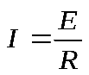
B. 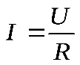

C. 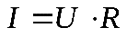
D. 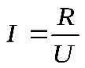
5. Единица измерения сопротивления:
A. Вт
B. В
C. А
D. Ом
6. Напряжение измеряется
A. Вольтметром
B. Амперметром
C. Ваттметром
D. Омметром
7. Вольтметр включается в цепь
A. Смешано
B. Параллельно
C. Последовательно
D. Параллельно и последовательно
8. Какая величина измеряется ваттметром?
A. U
B. I
C. P
D. R
9. Соединение, при котором начало соединяется с концом называется
A. Параллельное
B. Последовательное
C. Звезда
D. Треугольник
10. Соединение, при котором ток одинаковый называется
A. Параллельное
B. Последовательное
C. Звезда
D. Треугольник
11. Соединение, состоящее из 3 ветвей и имеющих один общий узел называется
A. Параллельное
B. Последовательное
C. Звезда
D. Треугольник
12. Величина, обратная сопротивлению, называется
A. Ток
B. Напряжение
C. Мощность
D. Проводимость
13. Отношение напряжения к току называется:
A. Работа
B. ЭДС
C. Сопротивление
D. Мощность
14. Особенностью параллельного соединения является
A. Одинаковое сопротивление
B. Одинаковая мощность
C. Одинаковое напряжение
D. Одинаковый ток
15. R_{экв} для двух параллельных резисторов находят по формуле:
A. 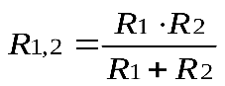
B. 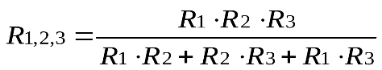
C. 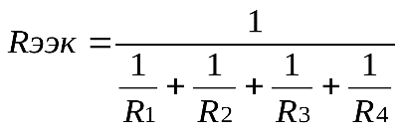
D. 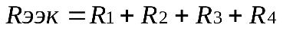

16
U=100 B
I=10 A
R_{экв} равно:
A . 10 Ом
B. 20 Ом
C. 30 Ом
D. 1000 Ом

1 7. Так обозначается на схеме:

A. Конденсатор
B. Резистор
C. ЭДС
D. Коммутационный аппарат
18. Мощность потребителя расчитывается по формуле:
A. P=U*I
B. P=E*I
C. P=I*R
D. P=U / I
Вариант 2
1. Точка в которой сходится 3 и более проводников называется:
A. Узел
B. Участок цепи
C. Ветвь
D. Контур
2. Соединение, при котором начало одной обмотки соединяется с концом последующей называется:
A. Параллельное
B. Последовательное
C. Звезда
D. Треугольник
3. Соединение, при котором ток одинаковый называется:
A. Параллельное
B. Последовательное
C. Звезда
D. Треугольник
4. Особенность параллельного соединения является
A. Одинаковое сопротивление
B. Одинаковая мощность
C. Одинаковое напряжение
D. Одинаковый ток
5. Единица измерения мощности – это..
A. Вт
B. В
C.А
D. Ом
6. Мощность измеряется:
A. Вольтметром
B. Амперметром
C. Ваттметром
D. Омметром
7 . Так обозначается на схеме:
A. Конденсатор
B. Резистор
C. ЭДС
D. Коммутационный аппарат
8. Омметром измеряется
A. U
B. I
C. P
D. R
9. Соединение, при котором в цепи одинаковый ток называется:
A. Параллельное
B. Последовательное
C. Звезда
D. Треугольник
10. Соединение, при котором напряжение одинаково
A. Параллельное
B. Последовательное
C. Звезда
D. Треугольник
11. Соединение, состоящее из трех узлов, 3 ветвей, образующих замкнутый контур?
A. Последовательное
B. Параллельное
C. Звезда
D. Треугольник
12. Разность потенциалов – это…
A. Ток
B. Напряжение
C. Сопротивление
D. Мощность
13. Электрическая цепь состоит из следующих элементов:
A. Источник питания
B. Потребитель
C. Соединительные провода
D. Коммуникационная аппаратура, источник питания, потребитель, соединительные провода
14. Особенностью последовательного соединения является
A. Одинаковое сопротивление
B. Одинаковая мощность
C. Одинаковое напряжение
D. Одинаковый ток
15. R_{экв} для трех параллельных резисторов
A. 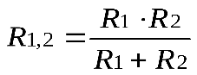
B. 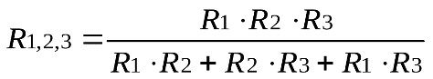
C.
D.

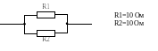
1 6. R_{экв} равно:
A. R₁=20 Ом
B. R₁ =100 Ом
C. R₂ = 1 Ом
D. R₁ =5 Ом

17. Режим работы электрической цепи, при котором ток равен нулю назывется
A. Рабочий режим
B. Номинальный режим
C. Режим холостого хода
D. Режим коротко замыкания

18. Так обозначается на схеме
A. Конденсатор
B. Резистор
C. ЭДС
D. Коммуникационный аппарат
В-1
1 | 2 | 3 | 4 | 5 | 6 | 7 | 8 | 9 | 10
C | C | D | A | D | A | B | C | D | B
11 | 12 | 13 | 14 | 15 | 16 | 17 | 18
C | D | C | C | A | A | B | B
В-2
1 | 2 | 3 | 4 | 5 | 6 | 7 | 8 | 9 | 10
A | D | B | C | A | C | B | D | B | A
11 | 12 | 13 | 14 | 15 | 16 | 17 | 18
D | B | D | D | B | A | C | C

Тема 1.2.2 Практическая работа №1 «Цепи постоянного тока. Параллельное и смешанное соединение».
Расчет параметров электрической цепи.
Цель работы: научиться собирать простейшую электрическую цепь и измерять силу тока и напряжение.
В результате изучения темы обучающийся должен:
уметь:
- Измерять параметры электрической цепи;
знать:
- Методы расчета простых электрических цепей;
- Принципы работы типовых электрических устройств;
- Меры безопасности при работе с электрооборудованием и электрифицированными инструментами;
Оборудование: источник питания, низковольтная лампа на подставке, ключ, амперметр,
вольтметр, соединительные провода
Подготовительные вопросы:
- Как называют прибор для измерения силы тока?
- Как включают этот прибор в цепь?
- Определите цену деления прибора
- Как называют прибор для измерения напряжения?
- Как включают этот прибор в цепь?
- Определите цену деления прибора
- Как измерить напряжение на полюсах источника тока?
Ход работы:
1. Соберите цепь из источника питания, амперметра, лампы и ключа, соединив все приборы
последовательно.
2. К зажимам лампы подключите вольтметр для измерения напряжения. Начертите схему цепи.
3. Замкните цепь и запишите показания амперметра и вольтметра.
4. Ответьте на контрольные вопросы
Контрольные вопросы:
1. В цепь включены два амперметра. Первый амперметр показывает силу тока 0,5А.
Что показывает второй амперметр?
2. Какой должна быть сила тока, проходящего через вольтметр, по сравнению с силой
тока в цепи?
3. Начертите схему цепи, состоящей из приборов в лабораторной работе для случая,
когда вольтметром измеряют напряжение на полюсах источника тока.

Тема 1.4.4 Электромагнетизм и электромагнитная индукция. Закон Ома. Вихревые токи.
Тестирование.
1 вариант
- Физический смысл первого закона Кирхгофа
- определяет связь между основными электрическими величинами на участках цепи
- сумма ЭДС источников питания в любом контуре равна сумме падений напряжения на элементах этого контура
- закон баланса токов в узле: сумма токов, сходящихся в узле равна нулю
- энергия, выделяемая на сопротивлении при протекании по нему тока, пропорциональна произведению квадрата силы тока и величины сопротивления
- мощность, развиваемая источниками электроэнергии, должна быть равна мощности преобразования в цепи электроэнергии в другие виды энергии
- Собственное (контурное) сопротивление – это…
- сумма сопротивлений в каждом из смежных контуров
- сумма сопротивлений в каждом независимом контуре
- сумма ЭДС в каждом независимом контуре
- сумма ЭДС в каждом из смежных контуров
- сумма токов, которые протекают в каждом независимом контуре
- Ветвь электрической цепи – это…
- совокупность устройств, предназначенных для получения электрического тока
- разность напряжений в начале и в конце линии
- ее участок, расположенный между двумя узлами
- точка электрической цепи, в которой соединяется три и более проводов
- замкнутый путь, проходящий по нескольким ветвям
- Количество уравнений, записываемых по методу контурных токов определяется…..
- числом источников питания в данной схеме
- числом ветвей в данной схеме
- числом контуров в данной схеме
- числом узлов в данной схеме
- числом независимых контуров в данной схеме
- Достоинство метода контурных токов заключается в том, что…
- позволяет сократить число уравнений, получаемых по законам Кирхгофа
- число независимых узлов меньше числа контуров
- позволяет найти токи в ветвях без составления и решения системы уравнений
- система уравнений составляется только по второму закону Кирхгофа
- в каждом независимом контуре протекает свой ток, который создает падение напряжения на тех сопротивлениях цепи, по которым он протекает

2 вариант

- Физический смысл второго закона Кирхгофа
- определяет связь между основными электрическими величинами на участках цепи
- сумма ЭДС источников питания в любом контуре равна сумме падений напряжения на элементах этого контура
- закон баланса токов в узле: сумма токов, сходящихся в узле равна нулю
- энергия, выделяемая на сопротивлении при протекании по нему тока, пропорциональна произведению квадрата силы тока и величины сопротивления
- мощность, развиваемая источниками электроэнергии, должна быть равна мощности преобразования в цепи электроэнергии в другие виды энергии
- Взаимное сопротивление – это…
- сумма сопротивлений в каждом из смежных контуров
- сумма сопротивлений в каждом независимом контуре
- сумма ЭДС в каждом независимом контуре
- сумма ЭДС в каждом из смежных контуров
- сумма токов, которые протекают в каждом независимом контуре
- Количество уравнений, записываемых по методу контурных токов определяется…..
- числом источников питания в данной схеме
- числом ветвей в данной схеме
- числом контуров в данной схеме
- числом узлов в данной схеме
- числом независимых контуров в данной схеме
- Достоинство метода контурных токов заключается в том, что…
- позволяет сократить число уравнений, получаемых по законам Кирхгофа
- число независимых узлов меньше числа контуров
- позволяет найти токи в ветвях без составления и решения системы уравнений
- система уравнений составляется только по второму закону Кирхгофа
- в каждом независимом контуре протекает свой ток, который создает падение напряжения на тех сопротивлениях цепи, по которым он протекает
- Электрическая цепь – это…
- совокупность устройств, предназначенных для получения электрического тока
- разность напряжений в начале и в конце линии
- ее участок, расположенный между двумя узлами
- точка электрической цепи, в которой соединяется три и более проводов
- замкнутый путь, проходящий по нескольким ветвям

3 вариант
- Отличительные признаки простых цепей
- наличие только одного источника энергии
- наличие нескольких замкнутых контуров
- произвольное размещение источников питания
- соединение элементов цепи выполнено по правилам последовательного и параллельного соединений
- возможность до расчетов указать истинные направления токов в ветвях
- Физический смысл закона Ома
- определяет связь между основными электрическими величинами на участках цепи
- сумма ЭДС источников питания в любом контуре равна сумме падений напряжения на элементах этого контура
- закон баланса токов в узле: сумма токов, сходящихся в узле равна нулю
- энергия, выделяемая на сопротивлении при протекании по нему тока, пропорциональна произведению квадрата силы тока и величины сопротивления
- мощность, развиваемая источниками электроэнергии, должна быть равна мощности преобразования в цепи электроэнергии в другие виды энергии
- Контурная ЭДС – это…
- сумма сопротивлений в каждом из смежных контуров
- сумма сопротивлений в каждом независимом контуре
- сумма ЭДС в каждом независимом контуре
- сумма ЭДС в каждом из смежных контуров
- сумма токов, которые протекают в каждом независимом контуре
- Потеря напряжения – это…
- совокупность устройств, предназначенных для получения электрического тока
- разность напряжений в начале и в конце линии
- ее участок, расположенный между двумя узлами
- точка электрической цепи, в которой соединяется три и более проводов
- замкнутый путь, проходящий по нескольким ветвям
- Количество уравнений, записываемых по методу контурных токов определяется…..
- числом источников питания в данной схеме
- числом ветвей в данной схеме
- числом контуров в данной схеме
- числом узлов в данной схеме
- числом независимых контуров в данной схеме

4 вариант
- Сущность метода свертки схемы заключается в том, что он…
- основан на применении законов Кирхгофа
- основан на эквивалентной замене элементов преобразованного участка
- основан на возможности эквивалентных преобразований
- основан на составлении системы уравнений
- основан на применении закона Ома
- Физический смысл баланса мощностей
- определяет связь между основными электрическими величинами на участках цепи
- сумма ЭДС источников питания в любом контуре равна сумме падений напряжения на элементах этого контура
- закон баланса токов в узле: сумма токов, сходящихся в узле равна нулю
- энергия, выделяемая на сопротивлении при протекании по нему тока, пропорциональна произведению квадрата силы тока и величины сопротивления
- мощность, развиваемая источниками электроэнергии, должна быть равна мощности преобразования в цепи электроэнергии в другие виды энергии
- Контурный ток – это…
- сумма сопротивлений в каждом из смежных контуров
- сумма сопротивлений в каждом независимом контуре
- сумма ЭДС в каждом независимом контуре
- сумма ЭДС в каждом из смежных контуров
- сумма токов, которые протекают в каждом независимом контуре
- Узел (точка) разветвления – это…
- совокупность устройств, предназначенных для получения электрического тока
- разность напряжений в начале и в конце линии
- ее участок, расположенный между двумя узлами
- точка электрической цепи, в которой соединяется три и более проводов
- замкнутый путь, проходящий по нескольким ветвям
- Взаимное сопротивление – это…
- сумма сопротивлений в каждом из смежных контуров
- сумма сопротивлений в каждом независимом контуре
- сумма ЭДС в каждом независимом контуре
- сумма ЭДС в каждом из смежных контуров
- сумма токов, которые протекают в каждом независимом контуре
5 вариант
- Главное условие эквивалентного преобразования схем:
- составление и решение системы уравнений, получаемых по первому закону Кирхгофа
- преобразование схемы, при котором токи и напряжения в непреобразованной части остаются неизменными
- составление и решение системы уравнений, получаемых по второму закону Кирхгофа
- преобразование схемы в соответствии с законами Кирхгофа
- преобразование схемы, при котором токи и напряжения в непреобразованной части изменяются
- Как определяются реальные токи на основе контурных токов?
- если в ветви проходит только один контурный ток, то реальный равен этому току
- если в ветви проходит только один контурный ток, то реальный равен суме контурных токов
- если в ветви проходит несколько контурных токов, то реальный ток равен одному из этих токов
- если в ветви проходит несколько контурных токов, то реальный ток равен их сумме
- если в ветви проходит несколько контурных токов, то реальный ток равен их разности
- Контур электрической цепи – это…
- совокупность устройств, предназначенных для получения электрического тока
- разность напряжений в начале и в конце линии
- ее участок, расположенный между двумя узлами
- точка электрической цепи, в которой соединяется три и более проводов
- замкнутый путь, проходящий по нескольким ветвям
- Количество уравнений, записываемых по методу контурных токов определяется…..
- числом источников питания в данной схеме
- числом ветвей в данной схеме
- числом контуров в данной схеме
- числом узлов в данной схеме
- числом независимых контуров в данной схеме
- Собственное (контурное) сопротивление – это…
- сумма сопротивлений в каждом из смежных контуров
- сумма сопротивлений в каждом независимом контуре
- сумма ЭДС в каждом независимом контуре
- сумма ЭДС в каждом из смежных контуров
- сумма токов, которые протекают в каждом независимом контуре
6 вариант
- Достоинство метода контурных токов заключается в том, что…
- позволяет сократить число уравнений, получаемых по законам Кирхгофа
- число независимых узлов меньше числа контуров
- позволяет найти токи в ветвях без составления и решения системы уравнений
- система уравнений составляется только по второму закону Кирхгофа
- в каждом независимом контуре протекает свой ток, который создает падение напряжения на тех сопротивлениях цепи, по которым он протекает
- Ветвь электрической цепи – это…
- совокупность устройств, предназначенных для получения электрического тока
- разность напряжений в начале и в конце линии
- ее участок, расположенный между двумя узлами
- точка электрической цепи, в которой соединяется три и более проводов
- замкнутый путь, проходящий по нескольким ветвям
- Главное условие эквивалентного преобразования схем:
- составление и решение системы уравнений, получаемых по первому закону Кирхгофа
- преобразование схемы, при котором токи и напряжения в непреобразованной части остаются неизменными
- составление и решение системы уравнений, получаемых по второму закону Кирхгофа
- преобразование схемы в соответствии с законами Кирхгофа
- преобразование схемы, при котором токи и напряжения в непреобразованной части изменяются
- Количество уравнений, записываемых по методу контурных токов определяется…..
- числом источников питания в данной схеме
- числом ветвей в данной схеме
- числом контуров в данной схеме
- числом узлов в данной схеме
- числом независимых контуров в данной схеме
- Сущность метода свертки схемы
- основан на применении законов Кирхгофа
- основан на эквивалентной замене элементов преобразованного участка
- основан на возможности эквивалентных преобразований
- основан на составлении системы уравнений
- основан на применении закона Ома
7 вариант
- Количество уравнений, записываемых по методу контурных токов определяется…..
- числом источников питания в данной схеме
- числом ветвей в данной схеме
- числом контуров в данной схеме
- числом узлов в данной схеме
- числом независимых контуров в данной схеме
- Достоинство метода контурных токов заключается в том, что…
- позволяет сократить число уравнений, получаемых по законам Кирхгофа
- число независимых узлов меньше числа контуров
- позволяет найти токи в ветвях без составления и решения системы уравнений
- система уравнений составляется только по второму закону Кирхгофа
- в каждом независимом контуре протекает свой ток, который создает падение напряжения на тех сопротивлениях цепи, по которым он протекает
- Физический смысл второго закона Кирхгофа
- определяет связь между основными электрическими величинами на участках цепи
- сумма ЭДС источников питания в любом контуре равна сумме падений напряжения на элементах этого контура
- закон баланса токов в узле: сумма токов, сходящихся в узле равна нулю
- энергия, выделяемая на сопротивлении при протекании по нему тока, пропорциональна произведению квадрата силы тока и величины сопротивления
- мощность, развиваемая источниками электроэнергии, должна быть равна мощности преобразования в цепи электроэнергии в другие виды энергии
- Главное условие эквивалентного преобразования схем:
- составление и решение системы уравнений, получаемых по первому закону Кирхгофа
- преобразование схемы, при котором токи и напряжения в непреобразованной части остаются неизменными
- составление и решение системы уравнений, получаемых по второму закону Кирхгофа
- преобразование схемы в соответствии с законами Кирхгофа
- преобразование схемы, при котором токи и напряжения в непреобразованной части изменяются
- Как определяются реальные токи на основе контурных токов?
- если в ветви проходит только один контурный ток, то реальный равен этому току
- если в ветви проходит только один контурный ток, то реальный равен суме контурных токов
- если в ветви проходит несколько контурных токов, то реальный ток равен одному из этих токов
- если в ветви проходит несколько контурных токов, то реальный ток равен их сумме
- если в ветви проходит несколько контурных токов, то реальный ток равен их разности

№ ВАРИАНТА | НОМЕРА ВОПРОСОВ
№ ВАРИАНТА | 1 | 2 | 3 | 4 | 5
1 | 3 | 2 | 3 | 5 | 1
2 | 2 | 1 | 5 | 1 | 1
3 | 1,4,5 | 1 | 3 | 2 | 5
4 | 3 | 5 | 5 | 4 | 1
5 | 2 | 1,4 | 5 | 5 | 2
6 | 1 | 3 | 2 | 5 | 3
7 | 5 | 1 | 2 | 2 | 1,4

Тема 1.5.5 Практическая работа №2 «Расчет магнитной цепи»
Ц.ель работы: Изучение параметров магнитной цепи, методики расчета неразветвленной магнитной цепи.
Студент должен:
Знать - основные параметры магнитной цепи, их взаимосвязь, единицы измерения.
Уметь - выполнять расчеты неразветвленной магнитной цепи (прямая и обратная задача).
Показать навыки — работы с таблицами, графиками; навыки аналитических расчетов.

Магнитная цепь и ее расчет
Магнитная цепь (МЦ) — это устройство из ферромагнитных сердечников с воздушными зазорами или без них, по которым замыкается магнитный поток. Применение ферромагнетиков имеет целью получение наименьшего магнитного сопротивления, при котором требуется наименьшая МДС для получения нужной магнитной индукции или магнитного потока.
Простейшая магнитная цепь — это сердечник кольцевой катушки. Применяются магнитные цепи неразветвленные и разветвленные, отдельные участки которых выполняются из одного или из разных материалов. Расчет магнитной цепи сводится к определению МДС по заданному магнитному потоку, размерам цепи и ее материалам. Для расчета цепь делят на участки l₁ , l₂ и т. д. с одинаковым сечением по всей длине участка, т. е. с однородным полем, определяют магнитную индукцию В=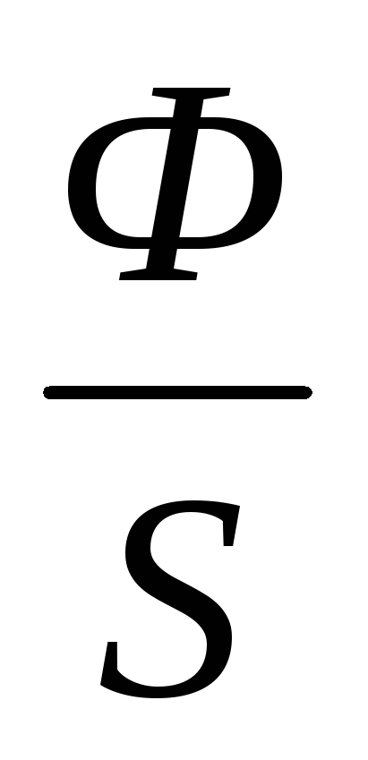 на каждом из них и по кривым намагничивания находят соответствующие напряженности магнитного поля. Магнитная цепь (MЦ) состоит из двух основных элементов: - источника магнитной энергии; - магнитопровода.
Источник магнитной энергии в реальных МЦ бывает двух видов:
- постоянный магнит; - электромагнит.
Электромагнит представляет собой катушку индуктивности, размещенную на магнитопроводе, и подключенную к источнику напряжения.
Магнитопровод по своей конструкции может быть разветвленным и неразветвленным.
На рис.1. полказана неразветвленная магнитная цепь с электромагнитом.
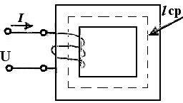
Основные параметры МЦ:
- МДС – магнитодвижущая сила (основной параметр источника магнитной энергии):
F = I w (A), где I - ток в обмотке (А), w - число витков обмотки электромагнита.
- Напряженность магнитного поля на любом участке МЦ.
Н = 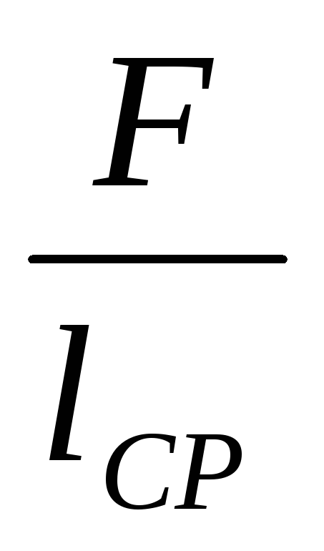 = w 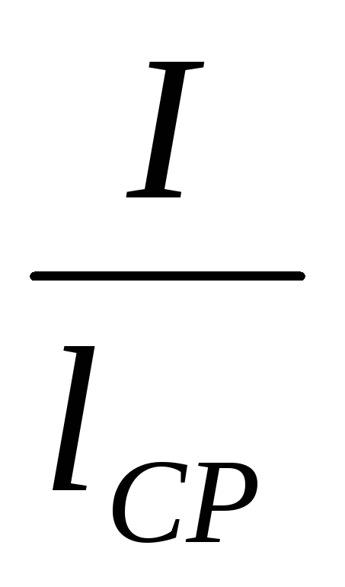, (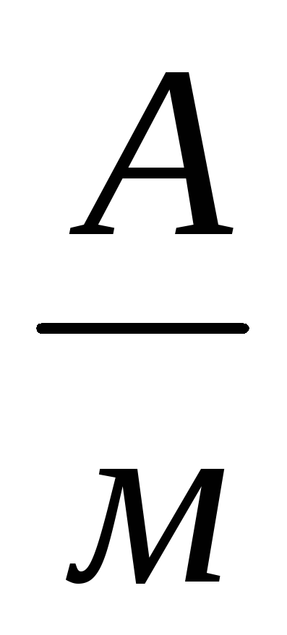). l ср –длина средней линии магнитопровода (м). l ср проводится на чертеже строго по середине сечения магнитопровода.
3. магнитная индукция: В = µ µ₀ Н (Тл), где µ - магнитная проницаемость вещества, из которого изготовлен магнитопровод.
µ₀ - магнитная постоянная, µ₀ = 4 π ∙10 ⁻⁷ Гн /м
4. Магнитный поток: Ф = В ∙ S (Вб), где S - площадь поперечного сечения магнитопровода.

4. Задача на расчет магнитной цепи Задача 1. Прямая задача расчета мц
По заданному магнитному потоку в цепи необходимо определить намагничивающую силу (МДС), необходимую для создания этого потока. Решение задачи варианта №32.
вар | А,  мм | В,  мм | а,  мм | b,  мм | с,  мм | d,  мм | δ,  мм | Прямая задача |  |  | Обратная задача
 |  |  |  |  |  |  |  | Вδ,Тл | I,А | материал | I,А | w,вит | материал
32 | 290 | 330 | 70 | 40 | 60 | 30 | 4 | 0,5 | 0,1 | чугун | 0,2 | 1300 | чугун
33 | 300 | 250 | 60 | 50 | 40 | 30 | 9 | 1,9 | 0,5 | Электротех.  сталь | 0,4 | 1900 | литая сталь
Определить число витков w катушки электромагнита, если известны габариты магнитопровода, индукция Вδ в воздушном зазоре, материал магнитопровода и ток I в обмотке электромагнита Толщина провода магнитопровода по всей длине одинакова и составляет 100 мм.

Порядок расчета.
- Определяем длину средней линии на каждом участке. Учтем, что δ – воздушный зазор
l ср₁₂ = В – 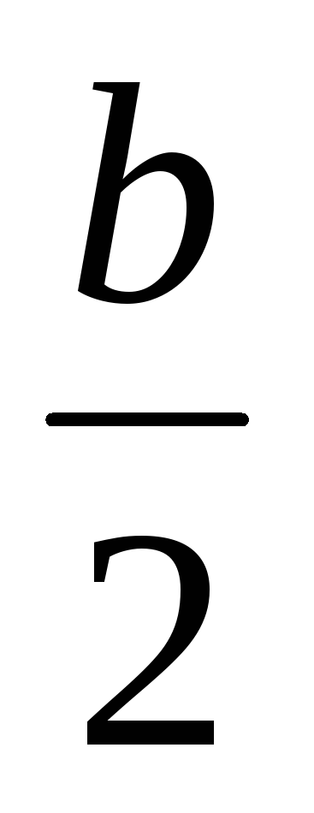– 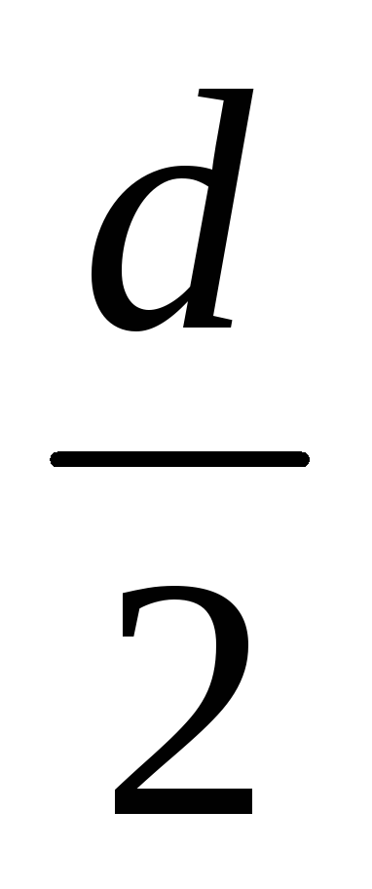 (м)
l ср₂₃ = A – 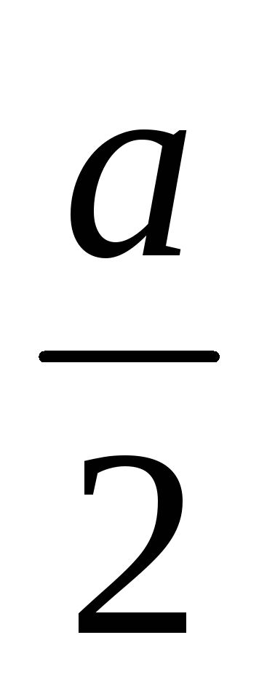– 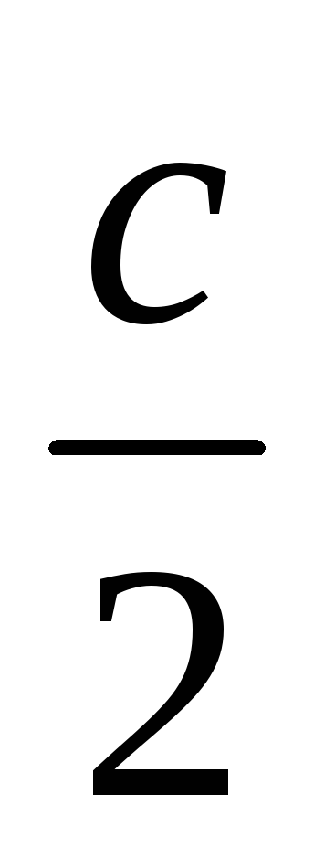 (м)
l ср₃₄ = В – – (м)
l ср₄₁ = A – – – δ (м)
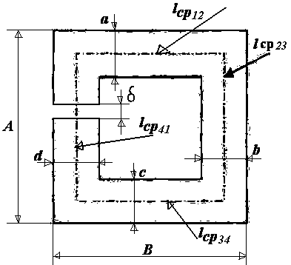
- Подставим в формулы значения данных из таблицы и вычислим
l ср₁₂ = 330 – 40 / 2 – 30 / 2 = 330 – 20 – 15 = 295 мм = 0,295 (м)
l ср₂₃ = 290 – 70 / 2 – 60 / 2 = 290 – 35 – 30 = 225 мм = 0,225 (м)
l ср₃₄ = 330 – 40 / 2 – 30 / 2 = 330 – 20 – 15 =295 мм = 0,295 (м)
l ср₄₁ =290 – 70 / 2 – 60 / 2 – 4 = 290 – 35 – 30 – 4 = 221 мм = 0,221 (м)
- Определяем сечение магнитопровода на каждом участке:
S₁₂ = a ∙ 100 (мм ²)
S₂₃ = b ∙100 (мм ²)
S₃₄ = c ∙100 (мм ²)
S₄₁ = d ∙ 100 (мм ²)
- Подставим в формулы значения данных и вычислим, при этом учтем:
1 м = 1000мм = 10 ³ мм ; 1 м² = 10 ⁶ мм ²; Отсюда, 1 мм ² = 10 ⁻⁶ м²
S₁₂ = 70 ∙ 100 (мм ²) =7000 (мм ²) = 7 ∙ 10 ⁻³ м²
S₂₃ = 40 ∙100 (мм ²) = 4000 (мм ²) = 4 ∙10 ⁻³ м²
S₃₄ = 60 ∙100 (мм ²) =6000 (мм ²) = 6 ∙ 10 ⁻³ м²
S₄₁ = 30 ∙ 100(мм ²) = 3000 (мм ²) = 3 ∙ 10 ⁻³ м²
- Определяем основной магнитный поток магнитной цепи.
Подставляя в формулу магнитного потока Ф = В_{δ} ∙ S_{δ} (Вб), где Sδ = S₄₁ = 3 ∙ 10 ⁻³ (м²), находим: Ф = 0.5 Тл ∙ 3 ∙ 10 ⁻³ м²= 1,5 ∙ 10⁻³ (Вб)
- Определяем магнитную индукцию на каждом участке цепи при условии, что основной магнитный поток не изменяется. Подставляя в формулу В₁₂ =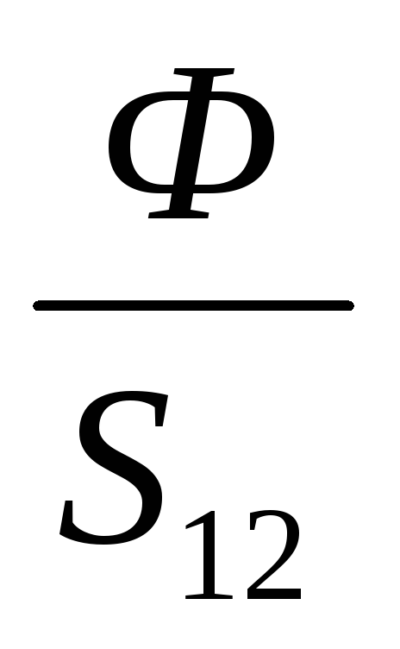
В₁₂ = Ф / S₁₂ (Тл)
В₂₃ = Ф / S₂₃ (Тл)
В₃₄ = Ф / S₃₄ (Тл)
В₄₁ = Ф / S₄₁ (Тл)
В₁₂ =1,5 ∙ 10⁻³ Вб / 7 ∙ 10 ⁻³ м² = 0,214 Тл
В₂₃ =1,5 ∙ 10⁻³ Вб / 4 ∙ 10 ⁻³ м² = 0,375 Тл
В₃₄ =1,5 ∙ 10⁻³ Вб / 6 ∙ 10 ⁻³ м² = 0,25 Тл
В₄₁ =1,5 ∙ 10⁻³ Вб / 3 ∙ 10 ⁻³ м² = 0,5 Тл
- По кривой намагничивания (3), стр. 328 или из таблицы характеристик намагничивания стали, находим напряженность магнитной цепи для литой стали на каждом участке. Н₁₂, Н₂₃, Н₃₄ , Н₄₁
Н₁₂ = 1,60 А/см = 1,60х 100 = 160 А/м для В₁₂ = 0,214 Тл
Н₂₃ = 2,4 А/ см = 2,4х 100 = 240 А/м для В₂₃ = 0,375 Тл
Н₃₄ = 2,0 А/ см = 2,0 х 100 = 20 А/м для В₃₄ = 0,25 Тл
Н₄₁ = 4,0 А/ см = 4,0 х 100 = 400 А/м для В₄₁ = 0,5 Тл
- По закону полного тока находим МДС на каждом участке МДС обмотки:
F₁₂ = H₁₂ ∙l₁₂ (А) F₁₂ = 160 А/м ∙0,295 м = 47,2 А
F₂₃ = H₂₃ ∙ l₂₃ (А) F₂₃ = 240 А/м ∙ 0,225 м = 54 А
F ₃₄ = Н₃₄ ∙ l₃₄ (А) F ₃₄ = 20 А/м ∙ 0,295 м = 5,9 А
F₄₁ = Н₄₁ ∙ l₄₁ (А) F₄₁ = 400 А/м ∙ 0,221 м = 88,4 А
- Определяем число витков катушки электромагнита. w= 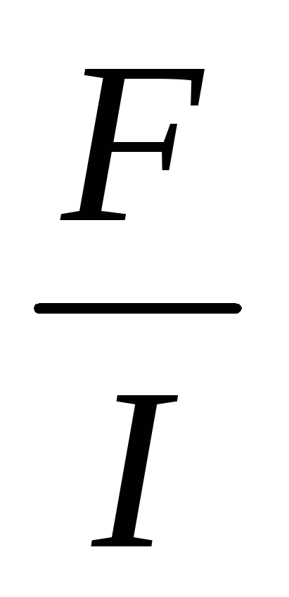(вит), где полная МДС равна F =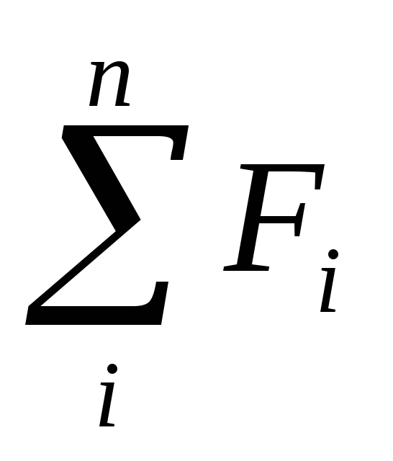=F₁₂ + F₂₃ + F₃₄ + F₄₁
По формуле вычисляем: F = 47,2 А + 54 А + 5,9 А + 88,4 А = 195,5 А
- Найдем число витков катушки (обмотки) w= 195,5 А / 0,1 А = 1955 витков

Задача 2. (обратная задача расчета мц)
Цель. По заданной намагничивающей силе (МДС) необходимо определить магнитный поток в магнитопроводе.
Задачи. Определить суммарный магнитный поток цепи, если известны габариты и материал магнитопровода, ток и число витков электромагнита (таб.1).
1.Как в прямой задаче. Порядок расчета. Определяем длину средней линии на каждом участке. Учтем, что δ – воздушный зазор
l ср₁₂ = В – – (м)
l ср₂₃ = A – – (м)
l ср₃₄ = В – – (м)
l ср₄₁ = A – – – δ (м)
Подставим в формулы значения данных из таблицы и вычислим
l ср₁₂ = 330 – 40 / 2 – 30 / 2 = 330 – 20 – 15 = 295 мм = 0,295 (м)
l ср₂₃ = 290 – 70 / 2 – 60 / 2 = 290 – 35 – 30 = 225 мм = 0,225 (м)
l ср₃₄ = 330 – 40 / 2 – 30 / 2 = 330 – 20 – 15 =295 мм = 0,295 (м)
l ср₄₁ =290 – 70 / 2 – 60 / 2 – 4 = 290 – 35 – 30 – 4 = 221 мм = 0,221 (м),
2. Как в прямой задаче определяем сечение на каждом участке, при этом учтем:
1 м = 1000мм = 10 ³ мм ; 1 м² = 10 ⁶ мм ²; Отсюда, 1 мм ² = 10 ⁻⁶ м²
S₁₂ = a ∙ 100 (мм ²)
S₂₃ = b ∙100 (мм ²)
S₃₄ = c ∙100 (мм ²)
S₄₁ = d ∙ 100 (мм ²)
S₁₂ = 70 ∙ 100 мм ²=7000 мм ² = 7 ∙ 10 ⁻³ м²
S₂₃ = 40 ∙100 мм ²= 4000 мм ² = 4 ∙10 ⁻³ м²
S₃₄ = 60 ∙100 мм ² =6000 мм ² = 6 ∙ 10 ⁻³ м²
S₄₁ = 30 ∙ 100 мм ² = 3000 мм ² = 3 ∙ 10 ⁻³ м
3. Определяем намагничивающую силу (МДС) электромагнита. F_{эм} = w ∙ I (А) Из результатов прямой задачи и из данных варианта подставляем и найдем МДС электромагнита F_{эм} = 1955 х 0,1 А = 195,5 А при токе I = 0,1 А числа витков w =1955
- Определяем напряженность магнитного поля на каждом участке: Н = , ()
Н ₁₂= F / l ср,₁₂ (А / м)
Н ₂₃= F / l ср,₂₃ (А / м)
Н₃₄ = F / l ср,₃₄ (А / м)
Н₄₁ = F / l ср,₄₁ (А / м)
Н ₁₂= 195,5 А / 0,295 м = 662,7А / м
Н ₂₃= 195,5 А / 0,225 м = 868, 9 А / м
Н₃₄ = 195,5 А / 0,295 м = 662,7 А / м
Н₄₁ = 195,5 А / 0,221 м = 884,6 А / м
5. По кривой намагничивания (3), стр. 328 или из таблицы характеристик намагничивания для литой стали находим магнитную индукцию на каждом участке: В₁₂ = 0,8 Тл , В₂₃ = 0,95 Тл, В₃₄ = 0,8 Тл, В₄₁ = 0,95 Тл
6. Определяем магнитный поток на каждом участке.
Ф₁₂ = В₁₂ ∙ S₁₂ (Вб)
Ф₂₃ = В₂₃ ∙ S₂₃ (Вб)
Ф₃₄ = В₃₄ ∙ S₃₄ (Вб)
Ф₄₁ = В₄₁ ∙ S₄₁ (Вб)
Ф₁₂ = 0,8 Тл ∙ 7 ∙ 10 ⁻³ м² = 5,6 ∙ 10 ⁻³ Вб
Ф₂₃ = 0,95 Тл ∙ 4 ∙ 10 ⁻³ м² = 3,8 ∙ 10 ⁻³ Вб
Ф₃₄ = 0,8 Тл ∙ 6 ∙ 10 ⁻³ м² = 4,8 ∙ 10 ⁻³ Вб
Ф₄₁ = 0,95 Тл ∙ 3 ∙ 10 ⁻³ м² = 2,85 ∙ 10 ⁻³
- Определяем магнитный поток всей цепи.
Ф = Ф₁₂ + Ф₂₃ + Ф₃₄ + Ф₄₁. Получаем: Ф = 5,6 ∙ 10 ⁻³ Вб + 3,8 ∙ 10 ⁻³ Вб + 4,8 ∙ 10 ⁻³ Вб + 2,85 ∙ 10 ⁻³ Вб = 17,05 ∙10 ⁻³ Вб

вариант | А,  мм | В,  мм | а,  мм | b,  мм | с,  мм | d,  мм | δ,  мм | Прямая задача |  |  | Обратная задача
 |  |  |  |  |  |  |  | Вδ, Тл | I,А | материал | I,А | w,вит | материал
1 | 300 | 250 | 20 | 40 | 35 | 30 | 7 | 0,2 | 0,4 | чугун | 0,2 | 2500 | электрот. сталь
2 | 380 | 190 | 70 | 60 | 50 | 50 | 3 | 0,9 | 0,9 | литая сталь | 0,25 | 1800 | чугун
3 | 350 | 300 | 50 | 80 | 100 | 120 | 9 | 1,3 | 0,5 | электрот. сталь | 0,15 | 2800 | литая сталь
4 | 300 | 250 | 35 | 20 | 40 | 30 | 5 | 0,3 | 0,1 | чугун | 0,1 | 3100 | электрот. сталь
5 | 360 | 220 | 70 | 60 | 50 | 40 | 4 | 1,0 | 0,7 | литая сталь | 0,15 | 2600 | чугун
6 | 340 | 290 | 60 | 70 | 80 | 100 | 2 | 1,1 | 0,3 | электрот. сталь | 0,25 | 1800 | литая сталь
7 | 320 | 280 | 40 | 20 | 45 | 40 | 9 | 0,4 | 0,4 | чугун | 0,6 | 1500 | электрот. сталь
8 | 380 | 240 | 80 | 60 | 60 | 50 | 7 | 1,1 | 0,8 | литая сталь | 0,4 | 2800 | чугун
9 | 330 | 260 | 60 | 70 | 80 | 110 | 3 | 1,8 | 0,2 | электрот. сталь | 0,7 | 900 | литая сталь
10 | 340 | 280 | 40 | 60 | 20 | 30 | 6 | 0,7 | 0,4 | чугун | 0,25 | 2000 | электрот

Тема 1.7.7 Практическая работа №3 «Цепи переменного тока. Последовательное соединение»

Задачи с решениями по теме
№1. Генератор переменного тока имеет частоту вращения 2800 об/мин. Определить частоту, период и угловую частоту электрического тока, если число пар полюсов генератора равно р= 6.
Решение. Частота электрического тока генератора
f=рп/60 = 6 ∙ 2800/60 = 280 Гц. Период T= 1/ f = 1/280 = 0,0036 с. Угловая частота ω = 2π / T=2πf =2 ∙3,14 ∙280=1750 1/с.
№2. Мгновенные значения тока и напряжения потребителя i = 18 sin (785 t -30°) А u = 210sin785 t B
Определить амплитудные и действующие значения тока и напряжения, их начальные фазы. Построить векторную диаграмму для t = 0.
Решение. Амплитудные значения I_{m} = 18A, U_{m} = 210 В. Действующие значения I = I_{m} / √2 = 18 / √2= 12,9 А, U_{m} = U_{m} / √2 = 210 / √2 = 149 В.
Начальная фаза тока Ψ_{i} = — 30°, напряжения Ψ_{u} = 0. Векторная диаграмма для t = 0 имеет вид:
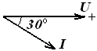
№3. Напряжение, приложенное к неразветвленной цепи переменного тока, u=180sin(ωt + π/4)B, ток i = 2,7 sin (ωt - π/6)А. Определить время и угол сдвига по фазе между ними, их действующие значения, мгновенные значения для t = 0 и построить векторную диаграмму для момента времени t= 0, если f =20 Гц.
Решение. Угол сдвига по фазе между двумя синусоидально изменяющимися сигналами φ = Ψ_{u} - Ψ_{i} = π / 4 – π / 6 = 5π / 12 = 75°.
ω = 2π / T=2πf =2 ∙20 ∙ π рад/с. Временной сдвиг ∆t = φ / ω = (5π / 12) / (2 ∙20 ∙ π) =0,0104 c
Действующие значения: U = U_{m}/ √2 = 180 / √2= 128 В, I =I_{m} / √2 = 2,7 / √2= 1,9 А.
Мгновенные значения тока, напряжения для t=0, u =180 sin 45° = 180 ∙ 0,707 =127 В, i = -2,7sin30° = -2,7 ∙ 0,5= - 1,35 А.
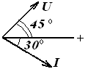Векторная диаграмма.
№4. В однородном магнитном поле с индукцией B =0,6 Тл с частотой п=1200 об/мин вращается прямоугольная рамка площадью S = 25 см². Определить максимальную амплитуду наведенной в рамке ЭДС и записать закон изменения ЭДС по времени при условии, что при t = 0 рамка параллельна линиям магнитной индукции. Решение.
Частота наведенной в рамке ЭДС f = рn / 60= 1200 / 60 = 20 Гц. Магнитный поток, пронизывающий рамку, Ф = BS cos α = BS sin φ = BS sin ωt.
Мгновенное значение ЭДС, наведенной в рамке, e = dФ / dt = d(BS sin ωt.) / dt = - ωBS cos ωt. = - E _{m} cos ωt.
Тогда амплитудное значение ЭДС при cos ωt.= l, т. е. φ = 0°, E _{m} = - ωBS = -2 ∙ π ∙20 ∙0,6 ∙25 ∙10 ⁻⁴ = - 0,188 В, е = -0,188 cos 125,6 t.
№5. В двух параллельно включенных приемниках проходят токи i₁ = 0,5 sin (ωt + π /2) A, i₂ = 1,2 sin (ωt + π/3) А.
Определить амплитудное значение и начальную фазу тока в неразветвленной цепи и записать выражение для мгновенного значения этого тока.
Решение. Задачу можно решить двумя способами: графически и аналитически. Решим ее аналитически. Амплитуда тока
I _{m} = 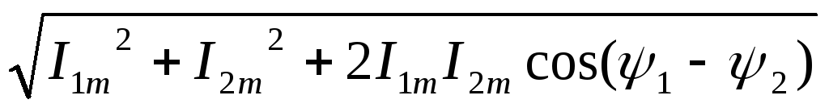= 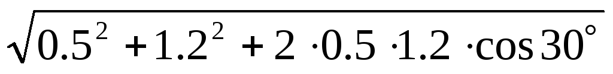=l,65 A
tg ψ = 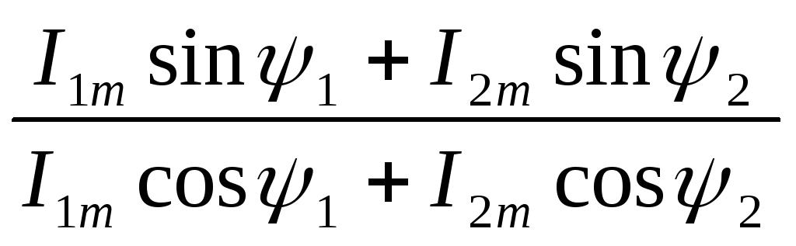 = 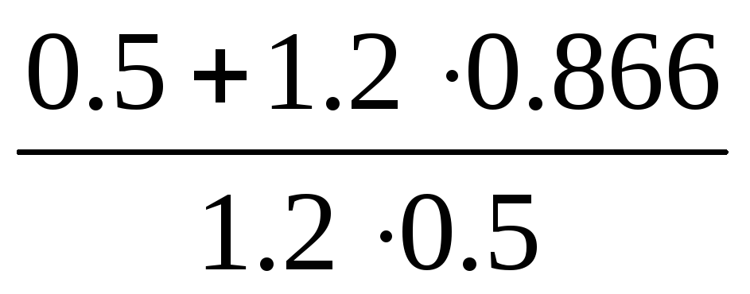= 2.56,
Найдем начальную фазу искомого тока: ψ =arctg2,56 = 68°42` ≈69° ≈ 0.38 π. Мгновенное значение тока i = 1,65 sin (ωt+0,38π) А.

Методические указания к решению задач на переменный ток
В этих цепях, так же как и в цепях постоянного тока, при решении задач используют закон Ома, первый закон Кирхгофа, формулы мощности, свойства последовательного и параллельного соединений. Но в переменном токе действуют три вида совершенно различных по характеру сопротивлений (активное R, индуктивное Х_{L} и емкостное Xс). В переменном токе определяют геометрическую сумму R , Х_{L} и Х_{С}. Геометрически складываются также напряжения и мощности на этих сопротивлениях.
Основные величины и соотношения между электрическими величинами для наиболее характерных цепей рассмотрим на примере цепи с последовательным соединением активного R , индуктивного Х_{L} и емкостного X_{С} сопротивлений (рис.1).
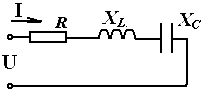Рис1. На этой схеме: I = U / Z, (A) - ток, потребляемый цепью, единица измерения -ампер
R, 0м - активное сопротивление цепи, единица измерения - Ом;
U_{R}, В - напряжение на активном сопротивлении, единица измерения - вольт;
Р, Вт - активная мощность цепи, единица измерения - ватт;
Х_{L} = ωL = 2πf, Oм - индуктивное (реактивное) сопротивление цеди, единица измерения - Ом;
U_{L}, B - напряжение на индуктивном сопротивлении, единица измерения - вольт;
Q_{L} , вap - индуктивная (реактивная) мощность, единица измерения вольт-ампер реактивный;
Хс = 1 / ωC= 1 / 2πfC, Ом - емкостное (реактивное) сопротивление цепи, единица измерения - Ом;
U_{c}, В - напряжение на емкостном сопротивлении, единица измерения - вольт;
Q_{С} , вap - емкостная (реактивная) мощность, единица измерения -вольт-ампер реактивный;
Z , Ом - полное сопротивление цепи, единица измерения - Ом;
U, В - полное напряжение, подведенное к зажимам цепи, единица измерения - вольт;
S, ВA - полная мощность, единица измерения - вольт-ампер,

Общее решение типовых задач
1) На основании закона Ома напряжения на активном, индуктивном и емкостном сопротивлениях находим по формулам: U_{R}=IR, U_{L}=IХ_{L}, U_{C}=IХ_{С}
При этом следует иметь в виду, что U_{R} - совпадает по фазе с током, U_{L} - опережает по фазе ток на 90⁰, U_{C} - отстает от тока на 90°.
2) Строим диаграмму напряжений.. Результирующее напряжение U представляет геометрическую сумму напряжений U_{R}, U_{L}, U_{C}. На рис. 2 представлена векторная диаграмма этих напряжений.
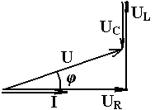Рис.2 Результирующее напряжение U , которое является напряжением, подведенным к зажимам цепи, можно найти не только графически (в этом случае диаграмма должна быть построена в масштабе), но и математически, на основании теоремы Пифагора: U=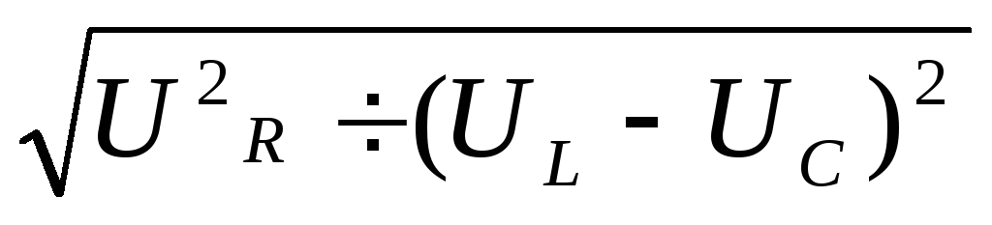
3) Если каждое из напряжений на векторной диаграмме (рис. 2) разделить на ток I, то получится фигура, подобная векторной диаграмме, которая будет называться треугольником сопротивлений, т.к. R =U_{R} / I, Х_{L} =U_{L} / I, Х_{С} =U_{C} / I, Z =U / I,
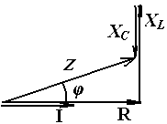Рис. 3. Из треугольника сопротивлений следует Z=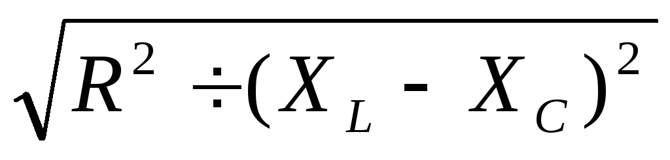
4) Если каждое из напряжений на векторной диаграмме (рис. 2) умножить на ток I, то получится фигура, подобная векторной диаграмме, которая будет называться треугольником мощностей так как Р = U_{R} I, Q_{L}= U_{L} I, Q_{C} = U_{C} I, S =U I, (рис. 4),
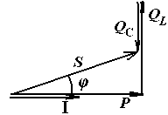Из треугольника мощностей следует S=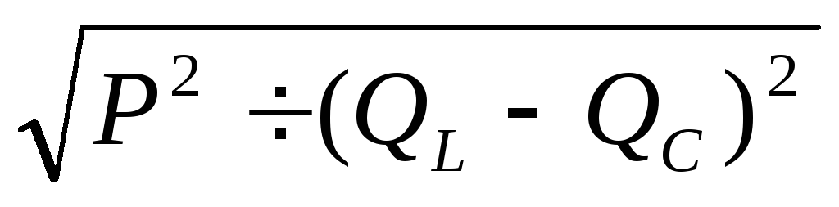
Используя закон Ома для каждого элемента цепи, мощность можно такте найти по формулам:
Р = I ²R
Q_{L} = I ²X_{L}
Q_{C} = I ²X_{C}
S = I² Z
Или
Р =U²_{R} / R
Q_{L} =U ²_{L} / X_{L}
Q_{C} =U ²_{C} / X_{C}
S=U²/Z
5) Из треугольника мощностей (рис. 4) также следует, что
Р = S cos φ или Р = U I cos φ. Q=S sin φ или Q = U I sin φ, где Q = Q_{L} - Q_{c} - результирующая реактивная мощность.
6) Анализируя векторную диаграмму напряжений (рис. 2), треугольник сопротивлений (рис. 3), треугольник мощностей (рис. 4), можно сделать вывод, что при U_{L} >U_{C} ( X_{L} > Х_{C}) результирующий вектор напряжения U опережает вектор тока I на угол φ < 90°, а при U_{L} < U_{C} (X_{L} < X_{C}) результирующий вектор напряжения отстает от вектора тока на угол φ.
Тригонометрические функции угла сдвига фаз можно записать в виде:
cos φ= U_{R} /U
cos φ= R / Z
cos φ= P / Z
sin φ = ( U_{L} - U_{C}) / U
sin φ= ( X_{L} - X_{C}) / Z
sin φ = ( Q_{L} - Q_{C}) / S
Величина cos φ= P / S называется коэффициентом мощности.

Тема 2.1.8. Трехфазная система переменных токов. Соединение фаз. Трансформаторы. Принцип действия и устройство трансформатора.
Тестирование.
1.Что называют трансформатором?
1.это статический электромагнитный аппарат, посредством которого переменный ток одного напряжения преобразуется в переменный ток другого напряжения, но той же частоты;
2. это вращающийся электромагнитный аппарат, посредством которого переменный ток одного напряжения преобразуется в переменный ток другого напряжения, но той же частоты;
3. это статический электромагнитный аппарат, который поддерживает переменный ток стабильным;
4.это статический электромагнитный аппарат, используемый для выпрямления тока;
2.Как устроен трансформатор?
1. сердечник, ярмо, катушка;
2.сердечник, две обмотки;
3.обмотка, система охлаждения;
4.сердечник, система охлаждения;
3.Почему магнитопровод трансформатора делают наборным из пластин электротехнической стали?
1.проще изготовлять;
2.для увеличения вихревых токов;
3.для уменьшения вихревых токов;
3.экономится железо;
4.Какие типы магнитопровода вы знаете?
1.стержневой;
2. броневой;
3.пнцирный, стержневой;
4.стержневой, броневой;
5.На каком явлении основана работа трансформатора?
1.электромагнитной индукции;
2.на движении проводника в магнитном поле;
3.на работе сторонних сил;
4.на законе Ампера;
6.Какова связь между э.д.с. и числом витков в обмотках трансформатора?
1. E₁ ⁄ E₂ = W₁/ W₂; 2. E₁ ⁄ E₂ = W₂ ⁄ W₁; 3. E₁ · E₂ = W₁ ⁄ W₂; 4. E₁ · E₂ = W₁ · W₂;
7.Какова связь между напряжением и силой тока в трансформаторе?
1.U₁ / U₂ = I₁ / I₂ ; 2. U₁ / U₂ = I₂ / I₁ ; 3. U₁ / I₁ = U₂ / I₂ ; 4. U₁ / I₂ = U₂ / I₁ ;
8.Как определить коэффициент трансформации?
1. K = U₁ / U₂ = W₁/ W₂; 2. K = U₂ / U₁ = W₁/ W₂; 3. K = U₁ / U₂ = W₁ · W₂;
9.Какой трансформатор называют повышающим?
1.если K>1 ;
2. если число витков 2 обмотки меньше числа витков 1 обмотки;
3. если число витков 1 обмотки меньше числа витков 2 обмотки;
4.число витков 1 и 2 обмотки одинаково;
10.Какой трансформатор называют понижающим?
1. если K > 1 ;
2. если K < 1;
3.если K = 1;
11.Что необходимо сделать, чтобы уменьшить потери электроэнергии в линиях электропередач?
1.увеличить ток, уменьшить напряжение;
2. увеличить ток, увеличить напряжение;
3.ументшить ток, уменьшить напряжение;
4.увеличить напряжение, уменьшить ток;

Тема 2.2.9. Практическая работа №4 «Электрические измерения»
Измерение тока и напряжения электроизмерительными приборами различных систем и оценка результатов.
Цель работы: выполнить оценку точности электрических измерений приборами различных измерительных систем.
Порядок выполнения работы
  - Собрать электрическую цепь по схеме на рис. 8.1 и показать её преподавателю для проверки. Включить последовательно с нагрузкой несколько амперметров различных систем и разных классов точности.
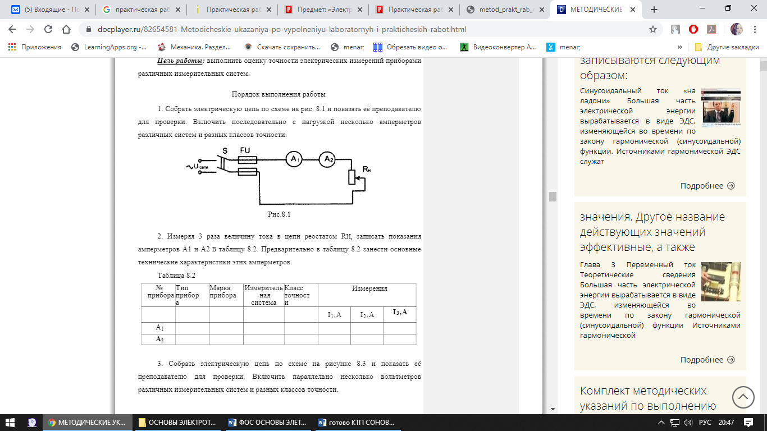
- Измеряя 3 раза величину тока в цепи реостатом RH, записать показания амперметров A1и А2Втаблицу 8.2. Предварительно в таблицу 8.2 занести основные технические характеристики этих амперметров.
Таблица 8.2
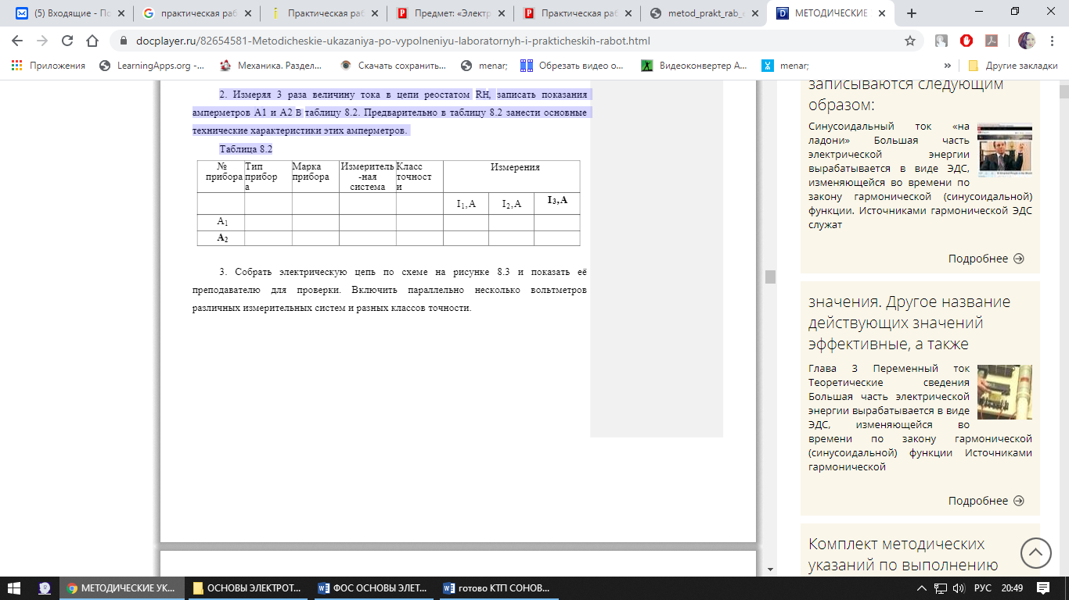
- 3.Собрать электрическую цепь по схеме на рисунке 8.3 и показать её преподавателю для проверки. Включить параллельно несколько вольтметров различных измерительных систем и разных классов точности.
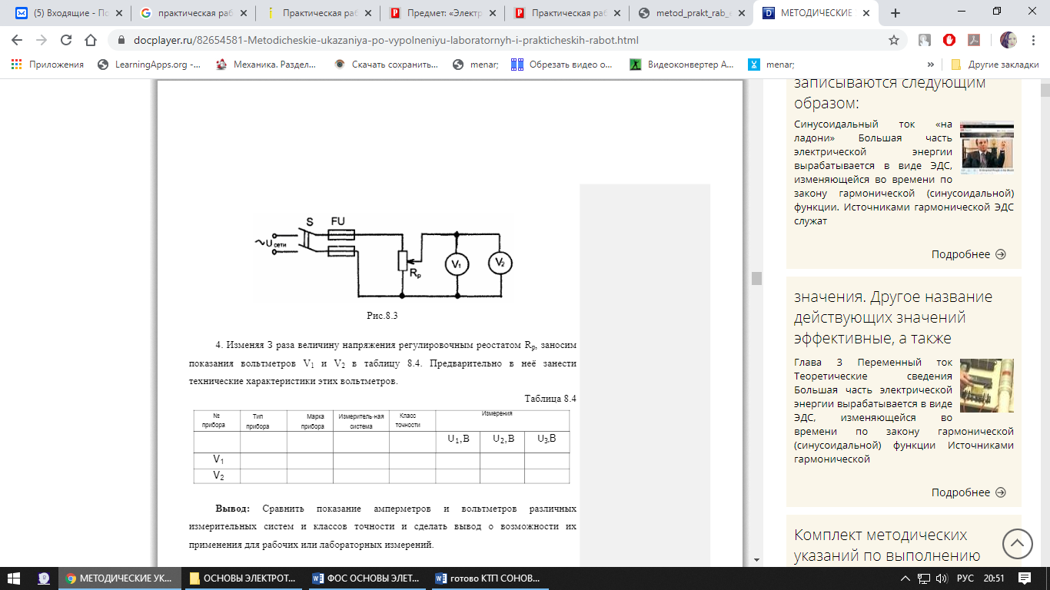
- Изменяя З раза величину напряжения регулировочным реостатом Rp, заносим показания вольтметров V1и V2в таблицу 8.4.
Предварительно в неё занести технические характеристики этих вольтметров.
Таблица 8.4
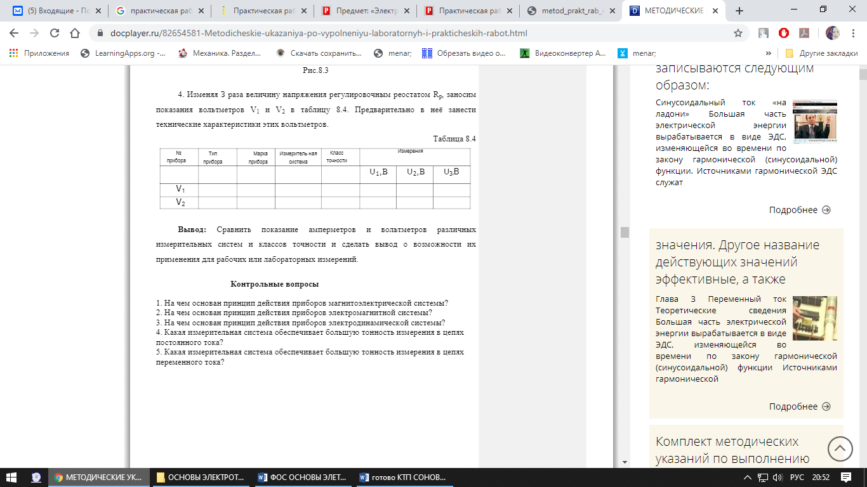
Вывод:
Сравнить показание амперметров и вольтметров различных измерительных систем и классов точности и сделать вывод о возможности их применения для рабочих или лабораторных измерений.
Контрольные вопросы
1. На чем основан принцип действия приборов магнитоэлектрической системы?
2. На чем основан принцип действия приборов электромагнитной системы?
3. На чем основан принцип действия приборов электродинамической системы?
4. Какая измерительная система обеспечивает большую тонность измерения в цепях постоянного тока?
5.Какая измерительная система обеспечивает большую тонность измерения в цепях переменного тока?

Тема 2.6.13. Практическая работа №5 «Значение электрических измерений. Меры и измерительные приборы»

Расчет цепи
При отсутствии одного из реактивных сопротивлений все электрические параметры определяются по вышеприведенным формулам. При этом из них нужно исключить параметры с индексом отсутствующего элемента. На рисунке изображена цепь с последовательным соединением.
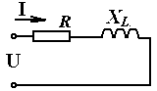Элемент X_{С} (конденсатор) отсутствует, поэтому все формулы упрощаются отсутствием величин емкости.
Если схеме имеет несколько одинаковых по характеру элементов, то электрические параметры определяются по формулам, приведенным для цепи с R, Х_{L}, Х_{С}, при этом в них нужно ввести арифметические суммы параметров, имеющих одинаковые индексы.
Задача 1. Пример с двумя активными сопротивлениями R₁ , R₂, индуктивным Х_{L}.
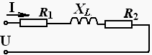Напряжение, полное сопротивление и полная мощность равны:
U=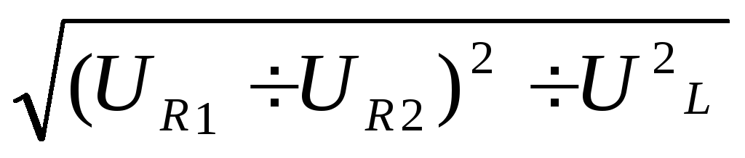Z=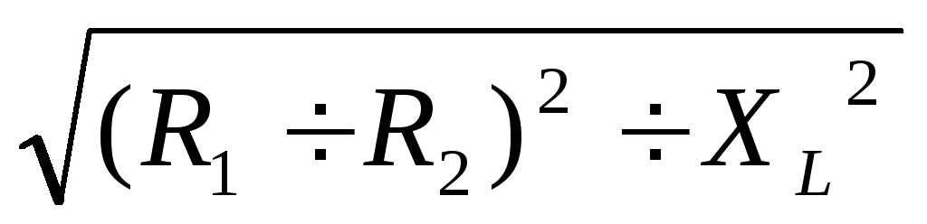S=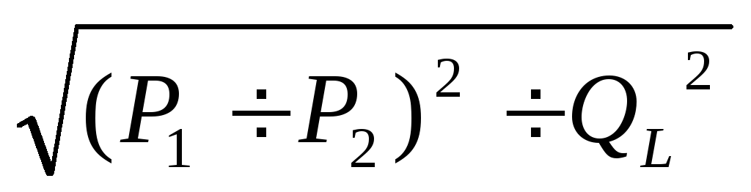
Коэффициент мощности равен: cos φ= (U_{R1} + U_{R2} ) /U, cos φ= (R₁ + R₂ )/ Z, cos φ= (P₁ + Р₂ ) / S. Диаграммы имеют вид:
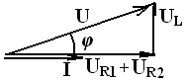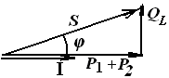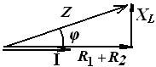

8. Пример решения задачи при последовательном соединении потребителей
Пример решения задачи с двумя активными, индуктивным и емкостным сопротивлениями.
Дано: U = 50 В, R₁ = 9 Ом, Х_{L} = 12 Ом, Х_{С} = 27 Ом, R₂ = 11 Ом. Определить: Z, I, U_{R1}, U_{R2}, U_{C}, U_{L}, U_{C}, Р, Q, S, cos φ, φ.
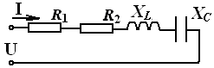Решение.
(Если вместо двух активных резисторов сопротивлениями R₂ и R₁ дан всего один резистор сопртивлением R, то при решении такой задачи, естественно, рассматривают только одно сопротивление).
1. Полное сопротивленрие цепи равно Z=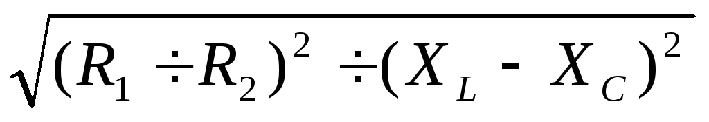, и получаем после подстановки Z =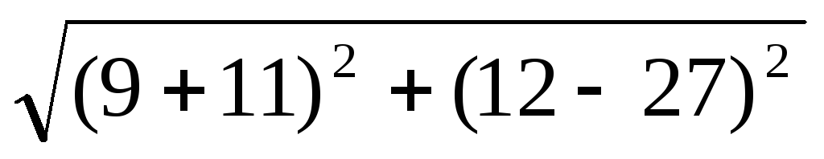=25 Ом
2. Ток в цепи равен I = U / Z = 50 В / 25 Ом = 2А.
- Падение напряжения на активном сопротивлении R₁ равен U_{R1}= I ∙R₁ =2 А∙ 9 Ом=18 В
на активном сопротивлении R₂ равен U_{R2}= I∙ R₂ = 2 А∙ 11 Ом= 22 В
на индуктивном сопротивлении U_{L} =I ∙ Х_{L} =2 А ∙12 Ом=24В
на емкостном сопротивлении U_{С} =I ∙ Х_{С} = 2А ∙ 27Ом = 54 В
- Коэффициент мощности цепи cos φ= (R₂ + R₁) / Z = (9+11)Ом /25 Ом= 0,8 или cos φ= U_{R} /U, или cos φ= P / S
Угол сдвига фаз необходимо найти во избежание потери знака угла (косинус является четной функцией): sin φ= ( X_{L} - X_{C}) / Z = (12 – 27) Ом / 25 Ом = - 0,6
или sin φ = ( U_{L} − U_{C}) / U, или sin φ = ( Q_{L} − Q_{C}) / S. Отсюда угол φ = -36º 52´
- Активная мощность цепи Р = U I cos φ = 50 В∙ 2 А ∙0,8 = 80 Вт
Можно найти и по формулам Р = Р₁ + Р₂ = I ² (R₂ + R₁) или Р = Р₁ + Р₂ = U²_{R1} / R ₁ + U²_{R2} / R₂ или Р = Р₁ + Р₂ = I ∙ (U_{R1}+ U_{R2} )
- Определим реактивную мощность Q=S sin φ или Q = U ∙I ∙ sin φ = 50 В ∙ 2 А ∙ (- 0,6)= - 60 вар
или Q = Q _{L} − Q_{c} = I ² ( X_{L} − X_{C})
или Q = Q _{L} − Q_{c} = I (U_{L} − U_{C})
или Q = Q _{L} − Q_{c} = U ²_{L} / X_{L} − U ²_{C} / X_{C}
- Полная мощность цепи S =U I = 50 В ∙2 А= 100 ВА или по формулам S = I² Z , или S = U² / Z, или S =√(Р² + Q² ), где Q = Ql − Q_{c}

Тема 2.7.14 Асинхронные и синхронные электрические машины переменного тока. Машины постоянного тока.
Тестирование.
1.Каково назначение электрических машин?
1.для преобразования химической энергии в механическую;
2.для преобразования механической энергии в электрическую;
3.для преобразования электрической энергии в механическую и наоборот;
2.На каких физических законах основана работа электрических машин?
1.законы- Кулона, Ампера, Ома,
2.Ампера, Джоуля - Ленца, электромагнитной индукции;
3.Ампера, Ома, электромагнитной индукции;
4.Джоуля - Ленца, Кулона, Ампера, Ома,
3.Укажите уравнение электрического состояния цепи для генератора.
4. Укажите уравнение электрического состояния цепи для электродвигателя.
1.U = E + IR; 2. U = E - IR; 3. U = E / IR;
5.Какими могут быть асинхронные двигатели?
1.с вращающимся магнитным полем, с бегущим магнитным полем;
2.с бегущим магнитным полем;
3.с вращающимся магнитным полем;
6.Какое физическое явление лежит в основе принципа действия?
1.явление Джоуля – Ленца; 2.явление Араго – Ленца;
3.явление Бойля – Мариотта; 4.явление Гей – Люссака;
7.Как определить скольжение асинхронного двигателя?
1.S = $\frac{n_{2}−n_{1}}{n_{1}}$ 2.S = $\frac{n_{1}−n_{2}}{n_{1}}$ 3. S = $\frac{n_{1}}{n_{2}}$ S = $\frac{n_{2}}{n_{1}}$
8.Как определить число оборотов магнитного поля?
1.n₁ = $\frac{\text{60}f}{p}$ 2. n₁ = $\frac{\text{60}p}{f}$ 3.n₁ = $\frac{\text{60}}{\text{pf}}$
9.Укажите способы пуска асинхронного двигателя.
1.прямое включение, с помощью автотрансформатора;
2.переключение со звезды на треугольник;
3.с помощью автотрансформатора;
10.Когда скольжение асинхронного двигателя будет максимальным?
1.в момент пуска;
2.при номинальных оборотах ротора;
3.при максимальной нагрузке;
4.при минимальной нагрузке;

Тема 3.1.15. Производство, передача и распределение электрической энергии. Реле и релейная защита.

1.По степени безопасности, обусловленной характером производства и состоянием окружающей среды, помещения с повышенной опасностью…
а) Это помещения сухие, отапливаемые с токонепроводящими полами и относительной влажностью не более 60 %
б) это помещения с высокой влажностью, более 75 %, токопроводящими полами и температурой выше + 30
в) это помещение с влажностью, близкой к 100 %, химически активной средой
г ) все перечисленные признаки
2. Какие линии электропередач используются для передачи электроэнергии?
а) Воздушные б) Кабельные
в) Подземные г ) Все перечисленные
3.Какие электрические установки с напряжением относительно земли или корпусов аппаратов и электрических машин считаются установками высокого напряжения?
а) Установки с напряжением 60 В б) Установки с напряжением 100 В
в) Установки с напряжением 250 В г ) Установки с напряжением 1000 В
4.Укажите величины напряжения, при котором необходимо выполнять заземление электрооборудования в помещениях без повышенной опасности.
а) 127 В б) 220 В
в) 380 В г ) 660 В
5.Для защиты электрических сетей напряжением до 1000 В применяют:
а) автоматические выключатели б) плавкие предохранители
в) те и другие г) ни те, ни другие
6.Какую опасность представляет резонанс напряжений для электрических устройств?
а) Недопустимый перегрев отдельных элементов электрической цепи б) Пробой изоляции обмоток электрических машин и аппаратов
в) Пробой изоляции кабелей и конденсаторов
г) Все перечисленные аварийные режимы
7.Электрические цепи высокого напряжения:
а)Сети напряжением до 1 кВ б) сети напряжением от 6 до 20 кВ
в)сети напряжением 35 кВ г ) сети напряжением 1000 кВ
8. Какое напряжение допустимо в особо опасных условиях?
а) 660 В б) 36 В
в)12 В г ) 380 / 220 В
9. В соответствии с требованиями к защите от воздействий окружающей среды электродвигатели выполняются:
а) защищенными б) закрытыми
в)взрывобезопасными г ) все перечисленными

10. Какой ток наиболее опасен для человека при прочих равных условиях?
а)Постоянный б) Переменный с частотой 50 Гц
в)Переменный с частотой 50 мГц г) Опасность во всех случаях
11.Какое напряжение допустимо в помещениях с повышенной опасностью ?
а) 660 В б) 36 В
в)12 В г ) 180 / 220 В
12.Укажите наибольшее и наименьшее напряжения прикосновения, установленные правилами техники безопасности в зависимости от внешних условии:
а)127 В и 6 В б) 65 В и 12 В
в) 36 В и 12 В г) 65 В и 6 В
13.Защитное заземление применяется для защиты электроустановок (металлических частей) …
а) не находящихся под напряжением б) Находящихся под напряжением
в) для ответа на вопрос не хватает данных
14.От чего зависит степень поражения человека электрическим током?
а) От силы тока б) от частоты тока
в) от напряжения г) От всех перечисленных факторов
15.Какая электрическая величина оказывает непосредственное физическое воздействие на организм человека?
а) Воздушные б) Кабельные
в) Подземные г) Все перечисленные
16. Сработает ли защита из плавких предохранителей при пробое на корпус двигателя: 1) в трехпроводной 2) в четырехпроводной сетях трехфазного тока?
а) 1) да 2) нет б) 1) нет 2) нет
в) 1) да 2) нет г) 1) нет 2) да
17.Какие части электротехнических устройств заземляются?
а) Соединенные с токоведущими деталями б) Изолированные от токоведущих деталей
в) Все перечисленные г) Не заземляются никакие
18. Опасен ли для человека источник электрической энергии, напряжением 36 В?
а) Опасен б) Неопасен
в) Опасен при некоторых условиях г) Это зависит от того, переменный ток или
постоянный.
1 | 2 | 3 | 4 | 5 | 6 | 7 | 8 | 9 | 10 | 11 | 12 | 13 | 14 | 15 | 16 | 17 | 18
б | г | г | а | б | г | в | г | г | г | г | а | б | г | г | в | а | в

Тема 3.3.20
Дифференцированный зачет
2. Контрольно-измерительные материалы для промежуточной (итоговой) аттестации по учебной дисциплине

Дифференцированный зачет.
Дифференцированный зачет включает в себя 4 варианта.
Подготовка: 30 минут
Выполнение теста : 60 минут
Всего: 90 минут
Критерии оценивания выполнения обучающихся в 5-балльной системе

Отметка | Раскрытые пункты
«5» | 15-17
«4» | 12-14
«3» | 9-11
«2» | 8 и менее

1-вариант
1. Что такое электрический ток?
A. графическое изображение элементов.
B. это устройство для измерения ЭДС.
C. упорядоченное движение заряженных частиц в проводнике.
D. беспорядочное движение частиц вещества.
E. совокупность устройств предназначенных для использования электрического сопротивления.
2. Устройство, состоящее из двух проводников любой формы, разделенных диэлектриком
A. электреты
B. источник
C. резисторы
D. реостаты
E. конденсатор
3. Закон Джоуля – Ленца
A. работа производимая источникам, равна произведению ЭДС источника на заряд, переносимый в цепи.
B. определяет зависимость между ЭДС источника питания, с внутренним сопротивлением.
C. пропорционален сопротивлению проводника в контуре алгебраической суммы.
D. количество теплоты, выделяющейся в проводнике при прохождении по нему электрического тока, равно произведению квадрата силы тока на сопротивление проводника и время прохождения тока через проводник.
E. прямо пропорциональна напряжению на этом участке и обратно пропорциональна его сопротивлению.
4.  Прибор
A. резистор
B. конденсатор
C. реостат
D. потенциометр
E. амперметр
5. Определите сопротивление нити электрической лампы мощностью 100 Вт, если лампа рассчитана на напряжение 220 В.
A. 570 Ом.
B. 488 Ом.
C. 523 Ом.
D. 446 Ом.
E. 625 Ом.
6. Физическая величина, характеризующую быстроту совершения работы.
A. работа
B. напряжения
C. мощность
D. сопротивления
E. нет правильного ответа.
7. Сила тока в электрической цепи 2 А при напряжении на его концах 5 В. Найдите сопротивление проводника.
A. 10 Ом
B. 0,4 Ом
C. 2,5 Ом
D. 4 Ом
E. 0,2 Ом
8. Закон Ома для полной цепи:
A. I= U/R
B. U=U*I
C. U=A/q
D. I===…=
E. I= E/ (R+r)
9. Диэлектрики, длительное время сохраняющие поляризацию после устранения внешнего электрического поля.
A. сегнетоэлектрики
B. электреты
C. потенциал
D. пьезоэлектрический эффект
E. электрический емкость
10. Вещества, почти не проводящие электрический ток.
A. диэлектрики
B. электреты
C. сегнетоэлектрики
D. пьезоэлектрический эффект
E. диод
11. Какие из перечисленных ниже частиц имеют наименьший отрицательный заряд?
A. электрон
B. протон
C. нейтрон
D. антиэлектрон
E. нейтральный
12. Участок цепи это…?
A. часть цепи между двумя узлами;
B. замкнутая часть цепи;
C. графическое изображение элементов;
D. часть цепи между двумя точками;
E. элемент электрической цепи, предназначенный для использование электрического сопротивления.
13. В приборе для выжигания по дереву напряжение понижается с 220 В до 11 В. В паспорте трансформатора указано: «Потребляемая мощность – 55 Вт, КПД – 0,8». Определите силу тока, протекающего через первичную и вторичную обмотки трансформатора.
A.
B.
C.
D.
E.
14. Преобразуют энергию топлива в электрическую энергию.
A. Атомные электростанции.
B. Тепловые электростанции
C. Механические электростанции
D. Гидроэлектростанции
E. Ветроэлектростанции.
15. Реостат применяют для регулирования в цепи…
A. напряжения
B. силы тока
C. напряжения и силы тока
D. сопротивления
E. мощности
16. Устройство, состоящее из катушки и железного сердечника внутри ее.
A. трансформатор
B. батарея
C. аккумулятор
D. реостат
E. электромагнит
17. Диполь – это
A. два разноименных электрических заряда, расположенных на небольшом расстоянии друг от друга.
B. абсолютная диэлектрическая проницаемость вакуума.
C. величина, равная отношению заряда одной из обкладок конденсатора к напряжению между ними.
D. выстраивание диполей вдоль силовых линий электрического поля.
E. устройство, состоящее из двух проводников любой формы, разделенных диэлектриком.
18. Найдите неверное соотношение:
A. 1 Ом = 1 В / 1 А
B. 1 В = 1 Дж / 1 Кл
C. 1 Кл = 1 А * 1 с
D. 1 А = 1 Ом / 1 В
E. 1А = Дж/ с
19. При параллельном соединении конденсатор……=const
A. напряжение
B. заряд
C. ёмкость
D. сопротивление
E. силы тока
20. Вращающаяся часть электрогенератора.
A. статор
B. ротор
C. трансформатор
D. коммутатор
E. катушка
21. В цепь с напряжением 250 В включили последовательно две лампы, рассчитанные на это же напряжение. Одна лампа мощностью 500 Вт, а другая мощностью 25 Вт. Определите сопротивление цепи.
A. 2625 Ом.
B. 2045 Ом.
C. 260 Ом.
D. 238 Ом.
E. 450 Ом.
22. Трансформатор тока это…
A. трансформатор, предназначенный для преобразования импульсных сигналов с длительностью импульса до десятков микросекунд с минимальным искажением формы импульса.
B. трансформатор, питающийся от источника напряжения.
C. вариант трансформатора, предназначенный для преобразования электрической энергии в электрических сетях и в установках, предназначенных для приёма и использования электрической энергии.
D. трансформатор, питающийся от источника тока.
E. трансформатор, первичная обмотка которого электрически не связана со вторичными обмотками.
23. Какой величиной является магнитный поток Ф?
A. скалярной
B. векторной
C. механический
D. ответы А, В
E. перпендикулярный
24. Совокупность витков, образующих электрическую цепь, в которой суммируются ЭДС, наведённые в витках.
A. магнитная система
B. плоская магнитная система
C. обмотка
D. изоляция
E. нет правильного ответа
25. Земля и проводящие слои атмосферы образует своеобразный конденсатор. Наблюдениями установлено, что напряженность электрического поля Земли вблизи ее поверхности в среднем равна 100 В/м. Найдите электрический заряд, считая, что он равномерно распределен по всей земной поверхности.
A. 4,2∙ Кл
B. 4,1∙ Кл
C. 4∙ Кл
D. 4,5∙ Кл
E. 4,6 ∙ Кл
2-вариант
1. Что такое электрическая цепь?
A. это устройство для измерения ЭДС.
B. графическое изображение электрической цепи, показывающее порядок и характер соединение элементов.
C. упорядоченное движение заряженных частиц в проводнике.
D. совокупность устройств, предназначенных для прохождения электрического тока.
E. совокупность устройств предназначенных для использования электрического сопротивления.
2. ЭДС источника выражается формулой:
A. I= Q/t
B. E= Au/q
C. W=q*E*d
D.
E. U=A/q
3. Впервые явления в электрических цепях глубоко и тщательно изучил:
A. Майкл Фарадей
B. Джемс Максвелл
C. Георг Ом
D. Михаил Ломоносов
E. Шарль Кулон
4.  Прибор
A. амперметр
B. реостат
C. резистор
D. ключ
E. потенциометр
5. Ёмкость конденсатора С=10 мкФ, напряжение на обкладках U=220В. Определить заряд конденсатора.
A. 2.2 Кл.
B. 2200 Кл.
C. 0,045 Кл.
D. 450 Кл.
E.
6. Это в простейшем случае реостаты, включаемые для регулирования напряжения.
A. потенциометры
B. резисторы
C. реостаты
D. ключ
E. счётчик
7. Часть цепи между двумя точками называется:
A. контур
B. участок цепи
C. ветвь
D. электрическая цепь
E. узел
8. Сопротивление последовательной цепи:
A.
B.
C.
D. .
E.
9. Сила тока в проводнике…
A. прямо пропорционально напряжению на концах проводника
B. прямо пропорционально напряжению на концах проводника и его сопротивлению
C. обратно пропорционально напряжению на концах проводника
D. обратно пропорционально напряжению на концах проводника и его сопротивлению
E. электрическим зарядом и поперечное сечение проводника
10. Какую энергию потребляет из сети электрическая лампа за 2 ч, если ее сопротивление 440 Ом, а напряжение сети 220 В?
A.
B. 240 Вт
C.
D. 375 Вт
E. 180 Вт
11. 1 гВт =
A. 1024 Вт
B. 1000000000 Вт
C. 1000000 Вт
D.
E. 100 Вт
12. Что такое потенциал точки?
A. это разность потенциалов двух точек электрического поля.
B. это абсолютная диэлектрическая проницаемость вакуума.
C. называют величину, равная отношению заряда одной из обкладок конденсатора к напряжению между ними.
D. называют устройство, состоящее из двух проводников любой формы, разделенных диэлектриком.
E. называют работу, по перемещению единичного заряда из точки поля в бесконечность.
13. Условное обозначение 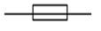
A. резистор
B. предохранитель
C. реостат
D. кабель, провод, шина электрической цепи
E. приемник электрической энергии
14. Лампа накаливания с сопротивлением R= 440 Ом включена в сеть с напряжением U=110 В. Определить силу тока в лампе.
A. 25 А
B. 30 А
C. 12 А
D. 0,25 А
E. 1 А
15. Какие носители заряда существуют?
A. электроны
B. положительные ионы
C. отрицательные ионы
D. нейтральные
E. все перечисленные
16. 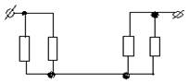 Сколько в схеме узлов и ветвей?
A. узлов 4, ветвей 4;
B. узлов 2, ветвей 4;
C. узлов 3, ветвей 5;
D. узлов 3, ветвей 4;
E. узлов 3, ветвей 2.
17. Величина, обратная сопротивлению
A. проводимость
B. удельное сопротивление
C. период
D. напряжение
E. потенциал
18. Ёмкость конденсатора С=10 мФ; заряд конденсатора Q= 4∙ Определить напряжение на обкладках.
A. 0,4 В;
B. 4 мВ;
C. 4∙ В;
D. 4∙ В;
E. 0,04 В.
19. Будет ли проходить в цепи постоянный ток, если вместо источника ЭДС – включить заряженный конденсатор?
A. не будет
B. будет, но недолго
C. будет
D. А, В
E. все ответы правильно
20. В цепи питания нагревательного прибора, включенного под напряжение 220 В, сила тока 5 А. Определить мощность прибора.
A. 25 Вт
B. 4,4 Вт
C. 2,1 кВт
D. 1,1 кВт
E. 44 Вт
21. Плотность электрического тока определяется по формуле:
A. …=q/t
B. …=I/S
C. …=dl/S
D. …=1/R
E. …=1/t
22. Определить количество теплоты, выделенное в нагревательном приборе в течение 0,5 ч, если он включен в сеть напряжением 110 В и имеет сопротивление 24 Ом.
A. 130 000 Дж
B. 650 000 Дж
C. 907 500 Дж
D. 235 кДж
E. 445 500 Дж
23. Магнитная система, в которой все стержни имеют одинаковую форму, конструкцию и размеры, а взаимное расположение любого стержня по отношению ко всем ярмам одинаково для всех стерней.
A. симметричная магнитная система
B. несимметричная магнитная система
C. плоская магнитная система
D. пространственная магнитная система
E. прямая магнитная система
24. Обеспечивает физическую защиту для активного компонента, а также представляет собой резервуар для масла.
A. обмотка
B. магнитная система
C. автотрансформатор
D. система охлаждения
E. бак
25. Трансформатор, предназначенный для преобразования импульсных сигналов с длительностью импульса до десятков микросекунд с минимальным искажением формы импульса.
A. трансформатор тока
B. трансформатор напряжение
C. автотрансформатор
D. импульсный трансформатор
E. механический трансформатор.
3-вариант
1. Что такое электрическое поле?
A. упорядоченное движение электрических зарядов.
B. особый вид материи, существующий вокруг любого электрического заряда.
C. упорядоченное движение заряженных частиц в проводнике.
D. беспорядочное движение частиц вещества.
E. взаимодействие электрических зарядов.
2. Внешняя часть цепи охватывает …
A. приемник соединительные провода
B. только источник питанья
C. приемник
D. все элементы цепи
E. пускорегулирующую аппаратуру
3. Первый Закон Кирхгофа
A.
B.
C.
D.
E.
4. Прибор
A. реостат
B. резистор
C. батарея
D. потенциометр
E. ключ
5. Конденсатор имеет электроемкость С=5 пФ. Какой заряд находится на каждой из его обкладок, если разность потенциалов между ними U=1000 В?
A. 5,9∙ Кл
B. 5∙ Кл
C. 4,5∙ Кл
D. 4,7∙ Кл
E. 5,7∙ Кл
6. Какая величина равна отношению электрического заряда, прошедшего через поперечное сечение проводника, ко времени его прохождения?
A. сила тока
B. напряжение
C. сопротивление
D. работа тока
E. энергия
7. Единица измерения потенциала точки электрического поля…
A. Ватт
B. Ампер
C. Джоуль
D. Вольт
E. Ом
8. Определить мощность приёмника, если сопротивление равно 100 Ом, а ток приёмника 5 мА.
A. 500 Вт
B. 20 Вт
C. 0,5 Вт
D. 2500 Вт
E. 0,0025 Вт
9. Частично или полностью ионизованный газ, в котором плотности положительных и отрицательных зарядов практически совпадают.
A. вакуум
B. вода
C. плазма
D. магнитный поток
E. однозначного ответа нет
10. Какое из утверждений вы считаете не правильным?
A. Земной шар – большой магнит.
B. Невозможно получить магнит с одним полюсом.
C. Магнит имеет две полюса: северный и южный, они различны по своим свойствам.
D. Магнит – направленное движение заряженных частиц.
E. Магнит, подвешенный на нити, располагается определенным образом в пространстве, указывая север и юг.
11. В 1820 г. Кто экспериментально обнаружил, что электрический ток связан с магнитным полем?
A. Майкл Фарадей
B. Ампер Андре
C. Максвелл Джеймс
D. Эрстед Ханс
E. Кулон Шарль
12. Ёмкость конденсатора С=10 мФ; заряд конденсатора Q= 4∙ Определить напряжение на обкладках.
A. 0,4 В;
B. 4 мВ;
C. 4∙ В;
D. 4∙ В;
E. 0,04 В.
13. К магнитным материалам относятся
A. алюминий
B. железо
C. медь
D. кремний
E. все ответы правильно
14. Диэлектрики применяют для изготовления
A. магнитопроводов
B. обмоток катушек индуктивности
C. корпусов бытовых приборов
D. корпусов штепсельных вилок
E. А, В.
15. К полупроводниковым материалам относятся:
A. алюминий
B. кремний
C. железо
D. нихром
E. В, D.
16. Единицами измерения магнитной индукции являются
A. Амперы
B. Вольты
C. Теслы
D. Герцы
E. Фаза
17. Величина индуцированной ЭДС зависит от...
A. силы тока
B. напряжения
C. скорости вращения витка в магнитном поле
D. длины проводника и силы магнитного поля
E. ответы 1, 2
18. Выберите правильное утверждение:
A. ток в замкнутой цепи прямо пропорционален электродвижущей силе и обратно пропорционален сопротивлению всей цепи.
B. ток в замкнутой цепи прямо пропорционален сопротивлению всей цепи и обратно пропорционален электродвижущей силе.
C. сопротивление в замкнутой цепи прямо пропорционально току всей цепи и обратно пропорционально электродвижущей силе.
D. электродвижущая сила в замкнутой цепи прямо пропорциональна сопротивлению всей цепи и обратно пропорциональна току.
E. электродвижущая сила в замкнутой цепи прямо пропорциональна.
19. Если неоновая лампа мощностью 4,8 Вт рассчитана на напряжение 120 В, то потребляемый ток составляет:
A. 576 А
B. 115,2 А
C. 124,8 А
D. 0,04 А
E. 54 A
20. Формула Мощность приёмника:
A. N=EI
B. N=U/I
C. N=U/t
D. P=A*t
E. P=U*q/t
21. При параллельном соединении конденсатор ……=const
A. напряжение
B. заряд
C. ёмкость
D. индуктивность
E. А, В.
22. Конденсатор имеет две пластины. Площадь каждой пластины составляет 15 . Между пластинками помещен диэлектрик – пропарафинированная бумага толщиной 0,02 см. Вычислить емкость этого конденсатора. (e=2,2)
A. 1555 пФ
B. 1222 пФ
C. 1650 пФ
D. 550 пФ
E. 650 пФ
23. Что такое Пик - трансформатор
A. трансформатор, предназначенный для преобразования импульсных сигналов с длительностью импульса до десятков микросекунд с минимальным искажением формы импульса
B. трансформатор, питающийся от источника напряжения.
C. вариант трансформатора, предназначенный для преобразования электрической энергии в электрических сетях и в установках, предназначенных для приёма и использования электрической энергии.
D. трансформатор, питающийся от источника тока.
E. трансформатор, преобразующий напряжение синусоидальной формы в импульсное напряжение с изменяющейся через каждые полпериода полярностью.
24. Определить мощность приёмника, если сопротивление равно 110 Ом, а ток приёмника 5 мА.
A. 0,0025 Вт
B. 0,00275 Вт
C. 20 Вт
D. 0,5 Вт
E. 2500 Вт
25. Разделительный трансформатор это…
A. трансформатор, предназначенный для преобразования импульсных сигналов с длительностью импульса до десятков микросекунд с минимальным искажением формы импульса.
B. трансформатор, предназначенный для преобразования импульсных сигналов с длительностью импульса до десятков микросекунд с минимальным искажением формы импульса.
C. трансформатор, питающийся от источника тока.
D. трансформатор, первичная обмотка которого электрически не связана со вторичными обмотками.
E. трансформатор, питающийся от источника напряжения.
4-вариант
1. Электрический ток в металлах - это...
A. беспорядочное движение заряженных частиц
B. движение атомов и молекул.
C. движение электронов.
D. направленное движение свободных электронов.
E. движение ионов.
2. Что такое резистор?
A. графическое изображение электрической цепи показывающие порядок и характер соединений элементов;
B. совокупность устройств предназначенного для прохождение электрического тока обязательными элементами;
C. порядочное движение заряженных частиц, замкнутом контуре, под действием электрического поля;
D. элемент электрической цепи, предназначенный для использования его электрического сопротивления;
E. работа, совершаемая единицу времени или величина, численно равняя скорости преобразования энергий.
3. Электрический ток оказывает на проводник действие...
A. тепловое
B. радиоактивное
C. магнитное
D. физическое
E. все ответы правильны
4. Сопротивление тела человека электрическому току зависит от...
A. роста человека
B. массы человека
C. силы тока
D. физического состояния человека
E. не зависть
5. Прибор
A. гальванометр
B. ваттметр
C. источник
D. резистор
E. батарея
6. Закон Ома выражается формулой
A. U = R/I
B. U = I/R
C. I = U/R
D. R=I/U
E. I= E/ (R+r)
7. Определить количество теплоты, выделенное в нагревательном приборе в течение 0,5 ч, если он включен в сеть напряжением 110 В и имеет сопротивление 24 Ом.
A. 350 000 Дж
B. 245 550 Дж
C. 907 500 Дж
D. 45 кДж
E. 330 000 Дж
8. При последовательном соединении конденсатов …..=const
A. напряжение
B. заряд
C. ёмкость
D. индуктивность
E. А, В.
9. Расстояние между пластинами плоского конденсатора увеличили в два раза. Электрическая ёмкость его…
A. уменьшиться
B. увеличится
C. не изменится
D. недостаточно данных
E. уменьшиться и увеличиться
10. Ёмкость конденсатора С=10 мФ; заряд конденсатора q=4* Кл. Определить напряжение на обкладках.
A. 0,4 В;
B. 4 мВ;
C. 4∙ В;
D. 4∙ В;
E. 0,04 В.
11. За 2 ч при постоянном токе был перенесён заряд в 180 Кл. Определите силу тока.
A. 180 А
B. 90 А
C. 360 А
D. 0,025 А
E. 1 А
12. Элемент электрической цепи, предназначенный для использования его электрического сопротивления называется
A. клеммы
B. ключ
C. участок цепи
D. резистор
E. реостат
13. Внешняя часть цепи охватывает …
A. приемник
B. соединительные провода
C. только источник питания
D. пускорегулирующую аппаратуру
E. все элементы цепи
14. Сила индукционного тока зависит от чего?
A. от скорости изменения магнитного поля
B. от скорости вращение катушки
C. от электромагнитного поля
D. от числа ее витков
E. А, D.
15. Алгебраическая сумма ЭДС в контуре равна алгебраической сумме падений напряжения на всех элементах данного контура:
A. первый закон Ньютона
B. первый закон Кирхгофа
C. второй закон Кирхгофа
D. закон Ома
E. С, Д.
16. Наименьшая сила тока, смертельно опасная для человека равна...
A. 1 А
B. 0,01 А
C. 0,1 А
D. 0,025 А
E. 0,2 А
17. Диэлектрики, обладающие очень большой диэлектрической проницаемостью
A. электреты
B. пьезоэлектрический эффект
C. электрон
D. потенциал
E. сегнетоэлектрики
18. К батареи, ЭДС которой 4,8 В и внутреннее сопротивление 3,5 Ом, присоединена электрическая лампочка сопротивлением 12,5 Ом. Определите ток батареи.
A. 0,5 А
B. 0,8 А
C. 0,3 А
D. 1 А
E. 7 А
19. Магнитные материалы применяют для изготовления
A. радиотехнических элементов
B. экранирования проводов
C. обмоток электрических машин
D. якорей электрических машин
E. A, B
20. Определите коэффициент мощности двигателя, полное сопротивление обмоток которого 20 Ом, а активное сопротивление 19 Ом.
A. 0,95
B. 0,45
C. 380
D. 1,9
E. 39
21. Кто ввел термин «электрон» и рассчитал его заряд?
A. А. Беккерель
B. Э. Резерфорд
C. Н. Бор
D. Д. Стоней
E. М. Планк
22. Если неоновая лампа мощностью 4,8 Вт рассчитана на напряжение 120 В, то потребляемый ток составляет:
A. 124,8 А
B. 115,2 А
C. 0,04 А
D. 0,5 А
E. 25 A
23. Условное обозначение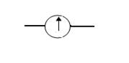
A. Амперметр
B. Вольтметр
C. Гальванометр
D. Клеммы
E. Генератор
24. Силовой трансформатор это…
A. трансформатор, предназначенный для преобразования импульсных сигналов с длительностью импульса до десятков микросекунд с минимальным искажением формы импульса.
B. вариант трансформатора, предназначенный для преобразования электрической энергии в электрических сетях и в установках, предназначенных для приёма и использования электрической энергии.
C. трансформатор, питающийся от источника напряжения.
D. трансформатор, питающийся от источника тока.
E. вариант трансформатора, предназначенный для преобразования электрической энергии в электрических сетях и в установках, предназначенных для приёма и использования электрической энергии.
25. В замкнутой цепи течет ток 1 А. внешнее сопротивление цепи 2 Ом. Определите внутреннее сопротивление источника, ЭДС которого составляет 2,1 В.
A. 120 Ом
B. 0,1 Ом
C. 50 Ом
D. 1,05 Ом
E. 4,1 Ом

Ответы:

1-вариант | 2-вариант | 3-вариант | 4-вариант
1. С | 1. D | 1.В | 1.D
2. Е | 2.В | 2.D | 2.В
3. D | 3.С | 3.D | 3.C, А
4. А | 4.D | 4.В | 4.С
5. В | 5.Е | 5.В | 5.Е
6. С | 6.А | 6.A | 6.C
7. С | 7.В | 7.D | 7.С
8. Е | 8.D | 8.Е | 8.B
9. В | 9.А | 9.С | 9.А
10. А | 10.С | 10.D | 10.В
11. А | 11.Е | 11.D | 11.Е
12. D | 12.Е | 12.B | 12.D
13. D | 13.В | 13.С | 13.E
14. В | 14.D | 14.D | 14.E
15. С | 15.Е | 15.B | 15.C
16. Е | 16.А | 16.С | 16.А
17. А | 17.А | 17.D | 17.Е
18. D | 18.В | 18.A | 18.С
19. А | 19.В | 19.D | 19.D
20. В | 20.D | 20.E | 20.А
21. А | 21.B | 21.А | 21.D
22. D | 22.С | 22.С | 22.C
23. В | 23.А | 23.Е | 23.С
24. С | 24.Е | 24.В | 24.Е
25. D | 25.D | 25.D | 25.В

